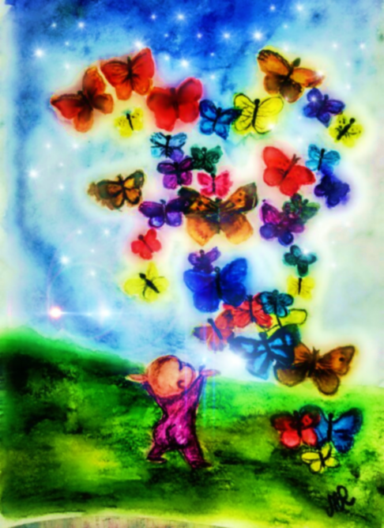

Kestävän kehityksen
toimintaopas Jokioisten
varhaiskasvatukseen
SISÄLLYS
1. JOHDANTO 4
2. KESTÄVÄN KEHITYKSEN TOIMINTAA OHJAA
Mistä kaikki alkoi 5
Kestävän kehityksen kasvatuksen toteutumista ohjaavat asiakirjat 6
valtakunnan tasolla
Kestävän kehityksen kasvatuksen toteutumista ohjaavat asiakirjat Jokioisissa 7
Jokioisten kunnan varhaiskasvatuksen painotus 7
Forssan seudun paikalliset painotukset esiopetuksessa 8
Jokioisten kunnan painotukset 8

3. KESTÄVÄ KEHITYS
Käsitteitä ja määritelmiä 9
Kestävän kehityksen ulottuvuudet 10
Kestävä kasvatus ja ympäristökasvatus 12
Lapsen luontosuhde 13

4. KESTÄVÄ KEHITYS VARHAISKASVATUKSESSA
Osallisuus ja yhteisöllisyys 13
Tasa-arvo 15
Vastuuseen kasvaminen ja kiusaamisen ennaltaehkäisy 15
Kehotunnekasvatus 18
Turvallisuustaidot 18

5. KESTÄVÄN KEHITYKSEN TOIMINTA VARHAISKASVATUKSESSA
Aikuisen rooli 20
Kestävän kehityksen/ympäristökasvatuksen tavoitteet 21
Kestävän kehityksen ja ympäristökasvatuksen teoreettiset mallit ja sovellettava 21
oppimiskäsitys

Kestävän kehityksen kasvatuksen keinot ja sisällöt 23

Kestävän kehityksen toiminta käytännössä 25

Kestävän kehityksen vuosi usean teeman kautta 26

6. TEEMAT
Lähiluonto ja ympäristö 27
Luontosuhde 27
Oppimisympäristönä luonto 28
Luonnossa oppiminen ja erilaiset oppimisen mallit 29
Toiminnassa eheytetysti toteutettavia vinkkejä 31
Retkeily 32
Luontotoimintavinkkejä 35
Luontokohteita Jokioisissa 36
Kulttuuriperintö ja monikulttuurisuus 38
Jokioislaisia perinteitä ja kohteita 41
Liikennekasvatus 44
Jätteiden vähentäminen 46
Ympäristömerkit 47
Kestävät ruokavalinnat 50
Energia 57
Vesi 59
7. VUOSIKALENTERI 63
8. KESTÄVÄN KEHITYKSEN KASVATUKSEEN LIITTYVIÄ KIRJOJA 67
9. LÄHDELUETTELO 68

- JOHDANTO

Kädessäsi on Jokioisten varhaiskasvatuksen kestävän kehityksen opas, joka on tarkoitettu arjen työvälineeksi alle kouluikäisten lasten opetuksessa ja kasvatuksessa. Opasta voi hyödyntää niin perhepäivähoidossa kuin erilaisissa päivähoidon ja esiopetuksen ryhmissä.
Opasta voi käyttää poimimalla eri teemoista kulloiseenkin käyttöön sopivaa aineistoa tai suunnittelemalla oppaan pohjalta oman yksikön/ryhmän kestävän kehityksen suunnitelman. Oppaasta löytyy myös paljon ideoita ympäristöä säästävään toimintaan niin kotona kuin työpaikoilla. Oppaan helppokäyttöisyyden takaamiseksi olen koonnut kaikki viitteet ja lähteet oppaan takaosaan lähdeluetteloon.
Varhaiskasvatuksella on tärkeä merkitys kestävän kehityksen kasvatuksessa. Sen rooli on merkittävä, kun rakennetaan tulevaisuuden yhteiskuntaa. Varhaiskasvatus voi tukea kestävää kehitystä edistäviä arvoja ja asenteita, joiden varaan lapsen identiteetti osaksi rakentuu. Lapselle varhain muodostuneet arvot ja asenteet muodostavat elämänkulkua määrittävän pohjan, jonka avulla hahmotetaan oikeaa ja väärää. Pienestä pitäen omaksutut tavat siirtyvät lasten mukana elämän eri tilanteisiin: ne kulkeutuvat päiväkodista ja koulusta kotiin ja säilyvät mielessä sekä toiminnassa vanhempanakin.
Ne arvot ja asenteet, joita varhaiskasvatuksessa luodaan, ovat pysyviä. Siksi on tärkeää, että jokainen pysähtyy välillä pohtimaan omia arvojaan ja asenteitaan, joita hän välittää eteenpäin omalla mallillaan.
Toimintaoppaan tarkoituksena on saada ympäristökasvatus osaksi mahdollisimman useaa sisältöaluetta. Oppaan vinkit tarjoavat edellytyksiä myös eri sisältöalueiden väliseen yhteistyöhön. Kestävän kehityksen kasvatustyöhön on tarjolla runsaasti materiaalia ja kirjallisuutta. Oppaassa muutamia lukuvinkkejä.
Toimintaopas pyrkii osaltaan vastaamaan varhaiskasvatuksen henkilöstön kyselyssä esille nousseeseen toiveeseen tarjota mahdollisimman paljon tietoa aiheesta sekä selkeitä toimintavinkkejä käytäntöön.
Opas tullaan päivittämään vuosittain, sen toimivuutta arvioidaan ja luodaan interaktiivinen alusta, jotta kuntalaisten osallisuus tulee esiin.
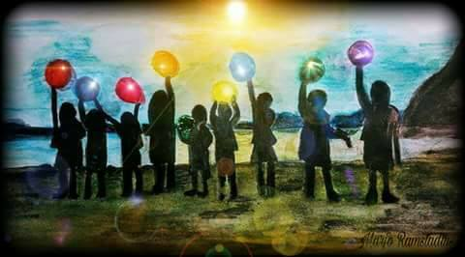
Suuret kiitokset koko varhaiskasvatuksen henkilöstölle antamastanne palautteesta kyselyn kautta sekä erityiskiitokset varhaiskasvatusjohtajalle Arja Mikkolalle, joka mahdollisti oppaan laatimisen sekä tuki prosessia.

Jokioisissa 27.5. 2019 Marjo Ramstadius
2. KESTÄVÄN KEHITYKSEN TOIMINTAA OHJAA
MISTÄ KAIKKI ALKOI
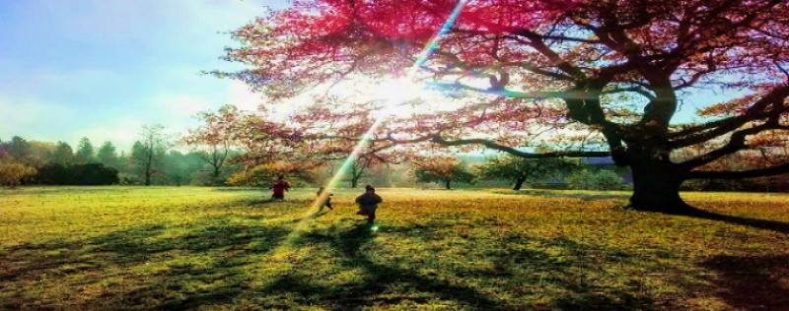
Kestävä kehitys terminä on varmaan tuttu meille kaikille. Erityisesti sen ekologinen ulottuvuus on läsnä arkipäiväisissä valinnoissa ja kulutustottumuksissamme. Huoli ilmastonmuutoksesta on lisännyt tietoisuuttamme kestävän kehityksen tärkeydestä niin yksilö-, kuin yhteiskuntatasolla.
YK on luonut ensimmäisen kestävää kehitystä edistävän strategiansa jo 1990- luvun alkupuolella. Suomi on ollut siitä asti aktiivisesti mukana kehittämässä omaa kestävän kehityksen ohjemaansa ja pyrkinyt tietoisesti lisäämään kestävän kehityksen osuutta politiikassaan. Myös kunta- ja kaupunkitasolla on tapahtunut edistystä kestävän kehityksen toteuttamisessa.
Kaikilla Suomen lapsilla on oikeus omaksua kestävän elämäntavan perusvalmiudet. Lapsille tarjotaan työkaluja, joilla voi rakentaa hyvää elämää itselle ja kanssaihmisille niin lähiympäristössä kuin maailmanlaajuisestikin. Näin lapset voivat kehittää kykyjään kohdata suurten muutosten eli vaikkapa ilmastokriisin tuomia haasteita ja mahdollisuuksia.
Jokioisten varhaiskasvatuksessa on luonto- ja ympäristökasvatus ollut aina tärkeä osa lapsen arkea. Retkillä lähiluontoon on tutustuttu havainnoiden, tutkien, leikkien ja liikkuen.
2018 päätettiin, että panostetaan ympäristökasvatukseen entistä enemmän ja lisätään siihen kestävän kehityksen näkökulma. Aloitettiin ”kestävän kehityksen -prosessi”. Tavoitteena oli varhaiskasvatus, joka toimii kestävällä pohjalla, ympäristön kantokyvyn rajoissa. Perustettiin Jokioisten varhaiskasvatuksen kestävän kehityksen (keke) ohjausryhmä, joka ensitöikseen kartoitti henkilöstön lasten kanssa harjoittamat keke-tavat ja –toiminnat. Kartoituksen tulokset antoivat toimintamme kehittämiselle suunnan.
Molempiin kunnan päiväkoteihin laadittiin Ympäristösuunnitelmat. Perhepäivähoidolle tehtiin oma suunnitelma.
Toimintakauden 2018-2019 perustettiin myös keke-yhdyshenkilöverkosto, johon kuuluu edustaja Teerimäen -, Mäntypuiston päiväkodeista sekä perhepäivähoidosta.
Keke-yhdyshenkilön tehtävänä on tuoda ”kentän” tarpeet ohjausryhmän tietoon ja toisaalta tiedottaa ohjausryhmän toimista omaa työyhteisöä.
Varhaiskasvatuksen henkilöstölle ja koululautakunnan jäsenille esitellään keke-opas kesällä 2019 ja opas jaetaan jokaiseen varhaiskasvatuksen yksikköön.

Kestävän kehityksen kasvatuksen toteutumista ohjaavat asiakirjat valtakunnan tasolla
Varhaiskasvatuslaki tuli voimaan 1.8.2015.
http://www.oaj.fi/cs/oaj/varhaiskasvatuslaki
Varhaiskasvatuksella tarkoitetaan lapsen suunnitelmallista ja tavoitteellista kasvatuksen ja opetuksen ja hoidon muodostamaa kokonaisuutta, jossa painottuu pedagogiikka.
Varhaiskasvatuksen toteuttamista ohjaavat;
Varhaiskasvatussuunnitelman perusteet sekä Esiopetuksen opetussuunnitelman perusteet.
Lisäksi varhaiskasvatusta ohjataan kunnallisella tasolla kunnan varhaiskasvatuksen linjausten ja kuntastrategioiden sekä kunnan, varhaiskasvatusyksikön ja jokaisen lapsen omien varhaiskasvatussuunnitelmien ja esiopetuksen oppimissuunnitelmien kautta.
Ympäristökasvatuksen merkitys varhaiskasvatuksessa on kiistattomasti suuri. Lasten luontosuhteen kehittyminen ei ole nykyisin itsestään selvyys. Kaikki lapset eivät käy luonnossa vapaa-ajallaan syystä tai toisesta.

Kestävän kehityksen kasvatuksen ja koulutuksen tavoitteita täsmennettiin 1992 RIO DE JANEIROSSA järjestetyssä YK:n konferenssissa. Konferenssissa sovittiin kestävän kehityksen periaatteista ja ne kirjattiin AGENDA 21 toimintaohjelmaan
UNESCON vuonna 1997 julkaistussa raportissa Education for a Sustainable Development todetaan koulutuksen olevan ihmiskunnan paras toivo ja tehokkain tapa saavuttaa kestävää kehitystä.

Suomen Ympäristökasvatuksen Seuran (Sykse) asiantuntija osallistui helmikuussa 2016 uutta Varhaiskasvatussuunnitelmaa valmisteleviin työpajoihin. Sykse pitää tärkeänä, että kestävä elämäntapa on läpäisevästi mukana valtakunnallisen varhaiskasvatussuunnitelman arvoperustassa ja kaikissa oppimiskokonaisuuksissa sekä erityisesti kokonaisuudessa "Tutkin ja toimin ympäristössäni".
FEE Suomi jätti lausunnon varhaiskasvatuslain luonnoksesta yhdessä muiden ympäristökasvatusta edistävien järjestöjen kanssa. Lausunnon allekirjoittaneet järjestöt korostavat yhdessä, että kestävän elämäntavan edistämisen, luontokokemusten tärkeyden sekä monipuolisenvarhaiskasvatusympäristön tulisi näkyä varhaiskasvatuslaissa.

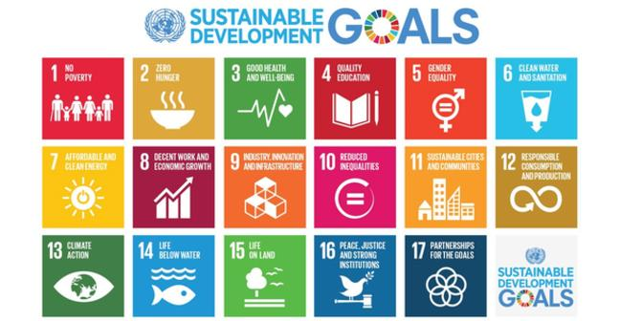
Valtakunnallinen varhaiskasvatussuunnitelma
https://www.oph.fi/download/179349_varhaiskasvatussuunnitelman_perusteet_2016.pdf

Esiopetuksen opetussuunnitelman perusteet 2014
https://www.oph.fi/download/163781_esiopetuksen_opetussuunnitelman_perusteet_2014.pdf

Kestävän kehityksen kasvatuksen toteutumista ohjaavat asiakirjat Jokioisissa

Jokioisten kunnan varhaiskasvatuksen painotus

http://jokioinen.fi/client/jokioinen/userfiles/jokioisten-kunnan-varhaiskasvatussuunnitelma.pdf

Jokioisissa on loistavat mahdollisuudet tarjota lapsille luonnon kokemista, sen arvostamista ja siitä nauttimista. Tärkeänä pidetään, että lapset oppivat tuntemaan kotiseutunsa, kokevat kotiseuturakkautta ja saavat "juuret" omassa asuinkunnassaan.
Varhaiskasvatuksessa kehitetään toimintakulttuuria, jossa työstetään kestävyyden kaikkia neljää ulottuvuutta: ekologista, sosiaalista, kulttuurista ja taloudellista ulottuvuutta. Toimintakulttuurissa huomioidaan sekä sisäinen että ulkoinen kestävyys ja luodaan kokonaisvaltaista pohjaa hyvälle elämälle.
Sisäinen kestävyys tarkoittaa, että ihmisten oma ja yhteinen hyvinvointi on toiminnan keskipisteenä. Siinä otetaan huomioon emotionaaliset ja sosiaaliset tarpeet. Tiedostetaan esimerkiksi arvomaailman, itsetuntemuksen, ajattelutapojen ja ihmissuhteiden merkitys kestävässä elämäntavassa.
Ulkoinen kestävyys tarkoittaa kestävien tapojen oppimista: luodaan toimintakulttuuri, jossa ekologinen jalanjälki on kohtuullinen ja pienenemään päin. Kestävässä varhaiskasvatuksessa jokainen kokee olevansa osallinen – niin lapsi kuin aikuinen. Jokainen tuntee olonsa turvalliseksi ja ymmärtää, että me kaikki kuulumme yhteen.

Arjen valinnoilla ja toimilla ilmennetään vastuullista suhtautumista luontoon ja ympäristöön. Varhaiskasvatuksessa edistetään välineiden ja tilojen yhteiskäyttöä, kohtuullisuutta, säästäväisyyttä, korjaamista ja uusiokäyttöä.
Yhteistyö muiden toimijoiden kanssa ja vierailut esimerkiksi kirjastoon, museoon ja kulttuuriperintökohteisiin rikastuttavat lasten oppimisympäristöjä.
Lapsia opetetaan toimimaan ympäristössä luontoa säästäen ja luonnosta nauttien. Lapsi oppii hyödyntämään luonnon monipuolisuutta myös rauhoittumisen ja hiljaisuuden paikkana. Kulkeminen luonnossa kehittää lapsen karkeamotorisia taitoja. Lapsia ohjataan kunnioittamaan luontoa, sen kasveja ja eläimiä.
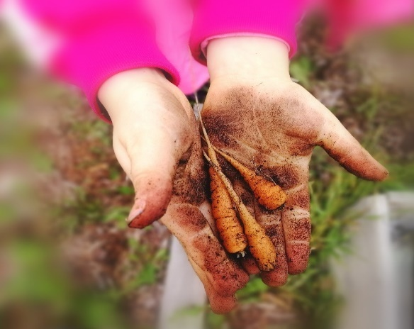
Ympäristökasvatuksen tavoitteena on vahvistaa lasten luontosuhdetta ja vastuullista toimimista ympäristössä sekä ohjata heitä kohti kestävää elämäntapaa. Ympäristökasvatus sisältää kolme ulottuvuutta: oppiminen ympäristössä, oppiminen ympäristöstä sekä toimiminen ympäristön puolesta. Myönteisten kokemusten kautta lapsi oppii nauttimaan luonnosta ja lähiympäristöstä ja hänen ympäristösuhteensa vahvistuu. Luonnon ilmiöitä havainnoidaan eri aistein ja eri vuodenaikoina.

Forssan seudun paikalliset painotukset esiopetuksessa
https://peda.net/forssa/ops2016/eo
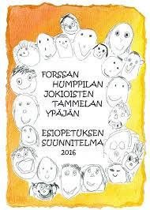
Lapsia opetetaan kunnioittamaan ja suojelemaan luontoa. Toiminnassa otetaan huomioon lasten kiinnostuksen kohteet ja vahvistetaan elinikäisen luontosuhteen syntymistä. Toiminta on elämyksellistä, kokemuksellista, tutkivaa, kokeilevaa ja osallistavaa. Lapsia kannustetaan yksilöllisiin oppimisprosesseihin. Heitä ohjataan huolehtimaan kestävästä kehityksestä omassa lähiympäristössään. Lähiympäristö on yksi monipuolisista oppimisympäristöistä.
”VISIO 2030 JOKIOISILLA ELÄMÄ VIRTAA”
-on laadittu vuoteen 2021 asti ja yksi keskeinen arvomme on; Kestävä kehitys, sen huomioiminen päätöksiä tehtäessä sekä kunnan ympäristön vaaliminen. Ympäristö ja ekologisuus siis huomioidaan vahvasti myös päätöksenteossa ja toiminnassa.
Kunnan toimintaa johdetaan valtuuston hyväksymän kuntastrategian mukaisesti. Kuntalain mukaan kunnassa on oltava kuntastrategia, jossa valtuusto päättää kunnan toiminnan ja talouden pitkän aikavälin tavoitteista.
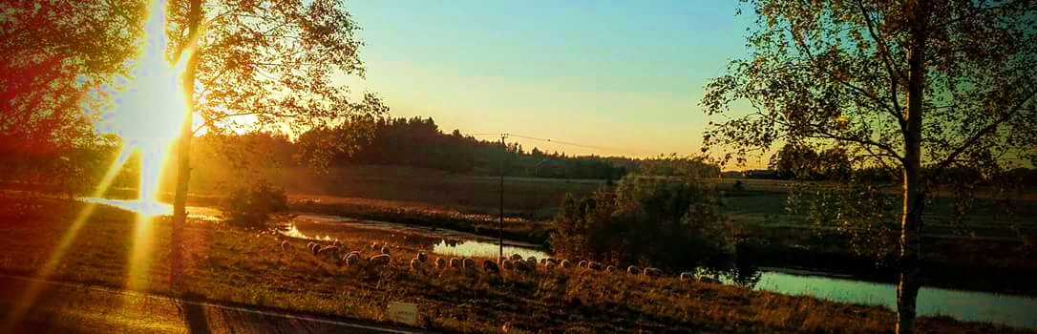
Lapsivaikutusten arviointi päätöksenteossa- työryhmä työstää Jokioisilla käyttöönotettavaa LAVA arviointia. Tarkoitus on, että LAVA otettaneen käyttöön kunnan päätöksenteossa vielä tämän vuoden aikana. HINKU -hankkeeseen liittyminen on myös kunnan aloitelistalla.

- KESTÄVÄ KEHITYS
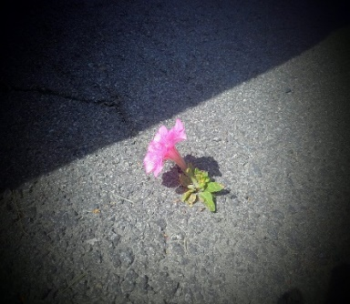
Käsitteitä ja määritelmiä
Kestävän kehityksen juuret juontavat 1987 julkaistuun kestävän kehityksen peruskirjaan ns. Brundtlandin raporttiin ”Yhteinen tulevaisuutemme”. Raportissa kestävä kehitys määriteltiin lyhyesti tarkoittamaan kehitystä, joka tyydyttää nykyisten sukupolvien tarpeet vaarantamatta tulevien sukupolvien tarpeita. Kestävän kehityksen ajattelu on tärkeää tuoda lapselle esiin jo varhaislapsuudessa, jotta lapsi osaisi tulevaisuudessa tehdä kestävän kehityksen kannalta tärkeitä tekoja. Kestävän elämäntavan etsimisen avainkysymys on, mitä on hyvä elämä ja mitä oikeasti tarvitsemme ollaksemme onnellisia. Elämän syvempiä tarkoituksia korvataan materialla ja rahalla, mikä taas johtaa ympäristön kuormitukseen ja henkisen hyvinvoinnin kaventumiseen. Ihminen toimii sellaisten asioiden puolesta, jotka hän kokee merkityksellisiksi. Keke-kasvatuksen oleellinen elementti on arvojen ja merkitysten synnyttäminen, siksi tietojen ja taitojen oppimisen rinnalle tarvitaan myös tunteet. Kokemusten ja elämysten tärkeys! Kestävän kehityksen periaatteisiin kuuluu mm. pyrkimys muuttaa yhteiskunnan käyttäytymismalleja ympäristöä kuluttavista ympäristöä säästäviin sekä pyrkimys jakaa vastuuta. Kestävä kehitys ei ole muuttumaton tila, vaan luova ja tasapainoon tavoitteleva oppimisprosessi, joka ulottuu kaikkiin päätöksenteon osa-alueisiin.
Ympäristövastuullisuus ja ympäristötietoisuus
Ympäristövastuullisuus on ympäristöarvojen huomioimista omassa elämässä ja halua toimia ja taitoa toimia paremman ympäristön hyväksi. Yhdysvaltalaiset Harold Hugerford ja Trudi Volk ovat perehtyneet ympäristövastuullisen käyttäytymisen syntyyn. He kuvaavat ympäristövastuullisen kansalaisen kehittymistä kolmella toisiinsa kytkeytyvällä tasolla. Nämä ovat lähtötason muuttujat, henkilökohtaisen merkityksen muuttujat ja voimaantumisen muuttujat.
Lähtötason muuttujat ennustavat kehittyykö ihmisestä ympäristövastuullinen vai ei. Merkittävin seikka on empaattinen suhtautuminen ympäristöön eli ympäristöherkkyys, jonka syntyyn on vaikuttanut lapsuuden myönteiset luontokokemukset. Varhaiskasvatuksessa koetut rikkaat, omakohtaiset ja elämykselliset kokemukset luonnossa ovat niitä aineksia, joista myönteinen luontosuhde rakentuu.
Henkilökohtaisen merkityksen muuttuja kuvaa nimensä mukaisesti kuinka ympäristövastuullisen käyttäytymisen syntyyn vaikuttaa myös ympäristöasioiden henkilökohtainen merkitys. Ihminen tarvitsee syvällistä tietoa ympäristöasioista ja ymmärrystä oman toimintansa ekologisista ja yhteiskunnallisista seurauksista edistääkseen ympäristövastuullista käyttäytymistä. Ympäristövastuullinen toiminta toteutuu hyvin varhaiskasvatuksen arjessa, toimintamalleja ja tietoa löytyy, kunhan niitä yhdessä jaksetaan etsiä ja kehittää. Merkittävää on, että käytetyt menetelmät ja toimintamallit ovat mielekkäitä ja motivoivia. Näin niistä tulee luonteva osa lasten arkea ja elämää.
Voimaantumisen muuttujat kuvaavat miten henkilön omalla halulla toimia ympäristövastuullisella tavalla on merkitystä. Kun ihminen kokee voivansa vaikuttaa ja uskoo toiminnallansa olevan merkitystä, hän tulee toimimaan vastuullisemman ympäristön puolesta. Varhaiskasvatuksessa lapsia opetetaan pienestä pitäen välittämään omasta lähiympäristöstä.
Ympäristötietoisuus syntyy elämysten ja kokemusten kautta, kun ympäristöä koskeva tieto ja käsitykset kasvavat ja syvenevät. Varhaiskasvatuksen tehtävänä on lasten ympäristötietoisuuden lisääminen ja ympäristöä säästävän elämäntavan opettaminen.
Ympäristöherkkyys
Ympäristöherkkyys on yksilön kyky aistia ympäristöään ja muutoksia siinä. Se on empaattinen suhde ympäristöä kohtaan ja se perustuu omiin kokemuksiin ja havaintoihin. Ympäristöherkkyyden kehittymisessä olennaisen tärkeitä ovat lapsuudessa saadut hyvää oloa, esteettistä nautintoa ja henkistä hyvinvointia sisältävät ympäristökokemukset. Keskeistä on myös omien tekojen ympäristövaikutusten ymmärtäminen. Myönteisiin ympäristökokemuksiin ja ympäristöherkkyyteen liittyy läheisesti käsite luonnosta mielipaikkana.
Kestävän kehityksen ulottuvuudet
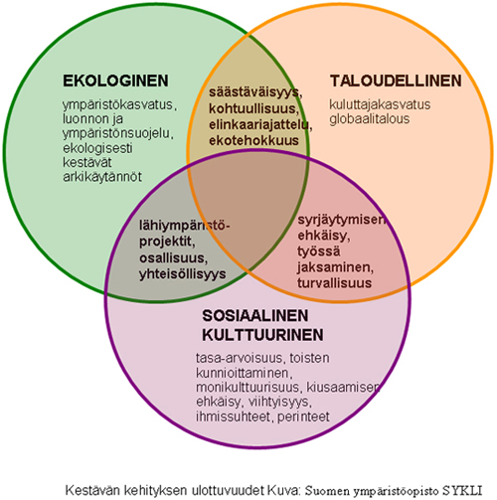
Kestävässä kehityksessä yhdistyy kolme eri ulottuvuutta; ekologinen, taloudellinen ja sosiaalinen (kulttuurinen). Nämä ulottuvuudet ovat jännitteisessä suhteessa toisiinsa. Kestävässä yhteiskunnassa tavoiteltavaa on mahdollisimman suuri yhteinen alue näiden ulottuvuuksien kesken.
Ekologinen kestävyys
Perustuu luonnon monimuotoisuuden säilyttämiseen ja ihmisten taloudellisen ja aineellisen toiminnan mukauttamiseen niin, ettei luonnon sietokyky ylity tulevaisuudessakaan. Monet ekologiseen kestävyyteen liittyvät haasteet, kuten ilmastonmuutos sekä eläin- ja kasvilajien katoaminen, ovat maailmanlaajuisia. Kuitenkin jokainen voi yksilötasollakin toimia ekologisesti kestävästi tekemällä ekologisia päätöksiä arjessaan. Ekologisia arvoja ovat empatia muita lajeja, ihmisiä ja tulevia sukupolvia kohtaan, luonnon rajojen kunnioittaminen sekä luonnon pilaantumisen ja saastumisen ehkäisyyn painottuvien suunnitelmien tukeminen.
Taloudellinen kestävyys
Taloudellisella kestävyydellä tarkoitetaan talouspolitiikkaa, joka luo vähitellen yhteiskunnalle otolliset olosuhteet hyvinvoinnin kehittämiselle, sekä valmistaa yhteiskuntaa tulevaisuuden taloudellisille haasteille, kuten väestön ikääntymisestä johtuvat kasvavat sosiaaliturvamenot. Tasapainoinen kestävä talous luo myös pohjan yhteiskunnan sosiaaliselle kestävyydelle. Talouselämä perustuu luonnonvarojen hyväksikäyttöön ja niiden jalostamiseen. Taloudellinen kestävyys on tasapainoista kasvua, joka ei perustu velkaantumiseen tai luonnonvarojen ylikuluttamiseen, vaan se edellyttää tavaroiden ja palveluiden tuottamista ympäristöä ja inhimillisyyttä kunnioittaen.
Sosiaalinen kestävyys ja kulttuurinen kestävyys

Yleismaailmallinen ihmisoikeuksien julistus vuonna 1948 loi pohjan sosiaalisen kestävyyden käsitteelle. Sosiaalisen kestävyyden perusarvoja ovat ihmisoikeuksien kunnioittaminen, yhteenkuuluvuus, kansalaisten osallistaminen ja globaalissa maailmassa yhteisesti jaetut arvot. Sosiaalinen kestävyys edellyttää ihmisten välistä tasa-arvoa, jota pyritään tavoittelemaan jakamalla kehityksen aikaansaamat hyödyt tasapuolisesti kaikkien kesken. Sosiaalisesti kestävässä yhteiskunnassa panostetaan koulutukseen, terveyteen ja yhteisöllisyyteen. Tämä kartuttaa yksilöiden ja yhteisöjen inhimillistä pääomaa.
Kestävä kehitys ulottuu yli valtiollisten rajojen, on huomioitava samanaikaisesti sekä paikallinen, että maailmanlaajuinen ulottuvuus. Tavoitteena ovat muutokset, jotka ovat pitkäkestoisia. Siksi kestävän kehityksen ideologian tulisi ylittää myös sukupolvien väliset rajat. Suomi on ilmaissut tavoitteekseen toimia rakentavasti, aloitteellisesti ja aktiivisesti kestävän kehityksen nimissä niin, että demokratia, sananvapaus, ihmisoikeudet ja tasa-arvo toteutuvat myös globaalissa mittakaavassa.

Kestävä kasvatus ja ympäristökasvatus
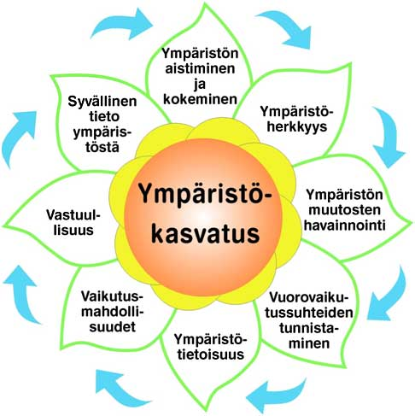
Ympäristökasvatuksen päämääränä on kasvattaa ympäristökysymykset tiedostavia, kestävät elämänarvot omaamia ja niiden puolesta toimivia kansalaisia. Keskeisiä kestäviä arvoja ovat tasa-arvo, solidaarisuus, suvaitsevaisuus, empatia, elämän ja luonnon kunnioittaminen, jaettu vastuu, sekä itsensä toteuttaminen ja osallistuminen. Ympäristöön liittyvien arvojen, eettisten periaatteiden ja toimintavalmiuksien omaksumisen ohella kestävään kehitykseen tähtäävän kasvatuksen tavoitteena on kasvattaa lasta kriittiseen ajatteluun ja vastuunottamiseen.
Jo ennen kouluikää hankitut kokemukset muokkaavat lasten asenteita, arvoja, tapoja, käyttäytymistä ja identiteettiä koko eliniäksi. Keskeistä on ympäristöstä huolehtiminen osana arkipäiväistä toimintaa. Ympäristössä oppiminen tapahtuu pääasiassa leikkimällä, liikkumalla ja tutkimalla ympäristöä. Lasten omaa aktiivisuutta hyödynnetään suuntaamalla heidän kokemuksiaan niin, että he voivat muodostaa rikkaan ja monipuolisen perustan ympäristösuhteelleen. Ympäristökasvatuksessa tärkeää on yhdessä tekeminen ja tutkiminen. Kun toiminnan suunnittelun lähtökohtana ovat lasten omat ajatukset ja ideat, on toiminta mielenkiintoista ja lapsia innostavaa.
Ympäristökasvatus on elinikäinen oppimisprosessi, jonka kautta ihmiset tiedostavat ympäristönsä ja sitä kautta omat mahdollisuutensa ympäristön suojelemiseen ja ylläpitämiseen. Ympäristökasvatukseen sisältyy tahto ja kyky elää sekä toimia kestävän kehityksen periaatteiden mukaan. Lasten ympäristökasvatus koostuu luontoelämyksistä, ympäristöhavainnoista, ympäristöystävällisestä toiminnasta, yhdessä tekemisestä, havainnoinnista, tutkimisesta, seikkailuista sekä oivaltamisen riemusta. Ympäristökasvatus on siis osa elämää ja kestävän kehityksen periaatteista olisi hyvä tehdä osa arkipäivää ympäristöstä riippumatta. Ympäristökasvatukseen sisältyy luonto-opetus, jonka pyrkimyksenä on lisätä luontotietoutta. Siihen sisältyy olennaisena osana tunnesuhteen kehittyminen luontoa kohtaan. Luonto-opetus tekee luonnosta tutumman ja helpommin lähestyttävän, minkä seurauksena luonnosta tulee merkityksellinen.

Lapsen luontosuhde

Ympäristökasvatus ohjaa ihmistä kasvamaan ympäristövastuulliseen elämäntapaan. Kun elämäntavan perustaksi muodostuu hyvä luontosuhde, ei ympäristöä säästävien valintojen tekeminen ole luopumista vaan haluamista. Jokaisen tulee rakentaa luontosuhteensa itse kokemusten ja pohdintojen avulla. Lapsena saaduilla luontokokemuksilla on paljon merkitystä, sillä ne luovat pohjan elinikäiselle luontosuhteelle. Alle kouluikäisen lapsen kohdalla ympäristökasvatuksen tärkeimmät tavoitteet ovat positiivisten elämysten ja kokemusten saaminen luonnosta. Päiväkoti-ikäisen lapsen ympäristökasvatus on toimintaa, tutkimista, liikkumista ja seikkailuja. Myöskään aistien käytön merkitystä ei tule vähätellä, sillä lapsi käyttää havaitsemiseen kaikkia aistejaan ja koko kehoaan.
”Minkä kuulen, sen unohdan.
Minkä näen, sen muistan.
Minkä teen, sen ymmärrän”

- Vanha kiinalainen sananlasku

Aikuisen mallilla ja positiivisella asenteella on tärkeä merkitys ympäristökasvatuksessa. Lapset oppivat mallista ja matkivat aikuisia tullakseen heidän kaltaisikseen. Tärkeältä aikuiselta saatu rohkaisu tai neuvo kannustaa lasta toimimaan kunnioittavasti. Kasvattaja toimii siis innoittajana ja pohdintojen virittäjänä.
Aikuisen tulee nähdä lapsi kokonaisvaltaisesti ja olla kiinnostunut lapsen havainnoista ja kiinnostuksen kohteista. Oikeanlaisia rakenteita luomalla voidaan edistää lapsen osallisuutta. Jos lapset saavat mahdollisuuden huolehtia ympäristöstään, he oppivat myös ottamaan sen paremmin huomioon.

- KESTÄVÄ KEHITYS VARHAISKASVATUKSESSA

Osallisuus ja vaikuttaminen
Osallisuus käsitteenä liittyy kestävän kehityksen sosiaaliseen sekä kulttuurisen kestävyyden osa-alueisiin. Sosiokulttuurisessa viitekehyksessä oppiminen nähdään prosessina, jossa yksilö kasvaa osaksi yhteisön kulttuuria, arvopohjaa, toimintatapoja ja välineistöä. Sosiaalisesti kestävä kehitys tarkastelee erityisesti ihmisten hyvinvointia ja toisista välittämistä. Arvopohjana ovat ihmisoikeudet ja ihmisarvo.
Osallisuuden keskeisiä piirteitä ovat kuulluksi tuleminen, omassa yhteisössään vaikuttaminen sekä tunne ja tietoisuus omasta osallisuudesta. Osallisuuteen liitetään myös vastuun ottaminen, tasa-arvoisuus, demokraattisuus, muiden erilaisuuden hyväksyminen sekä avun saaminen osallisuuden mahdollistumiseksi. Siihen liitetään myös vapaaehtoisuus. Osallisuuden vastakohtana nähdään osattomuus eli syrjäytyminen.

Yhteisöllisyys
Yhteisöllisyys on voimaa, joka kannattelee yksilöä. Yhteisöihin kiinnittyminen on inhimillinen perustarve ja yhdessä toimiminen tuottaa mielihyvää. Ihmisten välisen yhteyden vaaliminen on tärkeää ja yhteisöllisyydestä saatu mielihyvä vaikuttaa kokemukseemme onnellisuudesta. Lapset kuuluvat usein samanaikaisesti useisiin eri yhteisöihin. Päiväkoti lapsiryhmineen ja aikuisineen muodostaa yhden yhteisön, mihin lapsi kuuluu. Yhteistyö luo omat toimintamallinsa, jotka samanaikaisesti tukevat yksilön osallistumista ja vahvistavat koko yhteisöä. Näitä toimintamalleja ovat mm. tekemisen tavat, toiminnot ja käsitteet, mitkä kuuluvat yhteisön luomaan kulttuuriin. Yhteisöön kuuluminen mahdollistaa yksilön osallistumisen ja sitä kautta oppimisen. Keskeistä yhteisöllisyydessä on osallisuus, eli kokemus yhteisön jäsenyydestä ja mahdollisuudesta olla rakentavasti mukana yhteisöllisissä prosesseissa.
Pienten lasten osallisuus kasvaa oman elämän ja lähiympäristön muodostamassa piirissä, jossa he saavat arkisia kokemuksia kuulluksi tulemisesta ja vaikuttamisesta heitä lähellä olevissa asioissa. Kun lapsi saa harjoitella omassa, tutussa yhteisössään vaikuttamista ja vastuunkantoa yhdessä toisten kanssa sekä arvioida tehtyjen päätösten vaikutuksia, syntyy positiivinen lasta vahvistava kehä.

Osallisuuden ja yhteisöllisyyden edistämisen keinoja
- Sadutus
- Lapset mukana arjessa yhdessä suunnittelemassa, päättämässä ja toteuttamassa arjen kestävää kehitystä
- Lapset ovat mukana lajittelemassa eri jätteitä oikeisiin astioihin, viemässä roskia jne.
- Mietitään yhdessä retkikohteet
- Syntymäpäiväsankari saa valita toivepuuhan, leikin yms.
- Lelujen hankintavalinnat yhdessä lasten kanssa
- Retkillä lapsia osallistava valokuvaaminen ja siitä tarinointia ja tuotokset näytillä seinällä
- Lasten kysymyksistä ”Case forest” tutkimukset
- Yhteiset palaverit, joissa suunnitellaan yhdessä valituista teemoista yhteisiä projekteja, sovitaan toteutus sekä arvioidaan lopputulos
- Isommat lapset auttavat pienempiä sekä keksivät leikkejä
- Kutsutaan vanhemmat, isovanhemmat, kummit vieraaksi
- Talkooillat perheiden kanssa
- Yhteistä toimintaa vanhainkodin, perhepäivähoidon jne. kanssa

Tasa-arvo
Ihmisoikeuksien mukaan kaikki maailman ihmiset ovat yksilöinä arvokkaita taustoistaan ja lähtökohdistaan huolimatta (Ihmisoikeuksien yleismaailmallinen julistus 1948,1. ja 3. Artikla). Sosiaalisten suhteiden ja yhteisöjen perusta on ihmisten välinen tasa- arvo ja keskinäinen kunnioitus. Vuonna 2007 Suomen kestävän kehityksen toimikunta on asettanut tavoitteeksi kulttuurista monimuotoisuutta kunnioittavan Suomen.
Varhaiskasvatuksen tavoitteena on tarjota kaikille lapsille yhtäläiset mahdollisuudet kehitykseen ja kasvuun. Tavoitteena on lasten tasa- arvoisuuden lisääntyminen ja syrjäytymisen ehkäisy. Varhaiskasvatussuunnitelman perusteiden lähtökohtana pidetään YK:n lapsen oikeuksien sopimusta, ja sen periaatteita. Siihen kuuluu lasten tasavertainen kohtelu hänen kulttuuritaustastaan, sukupuolestaan tai etnisestä taustastaan riippumatta. Varhaiskasvatuksessa pyrkimys tasa-arvoon kuvastuu siitä, miten aikuinen kohtaa lapsen arjen tilanteissa. Parhaimmillaan aikuinen tarjoaa lapselle kokemuksen siitä, että häntä arvostetaan ja kunnioitetaan omana itsenään, että hän on tärkeä ja arvokas juuri sellaisenaan. Lapsen yksilöllisiin tarpeisiin vastataan hänen persoonallisuutensa ja kulttuuritaustansa huomioiden. Aikuinen viestittää toiminnallaan, että lapsi on tasa-arvoinen muiden yhteisön jäsenten kanssa huolimatta etnisestä alkuperästään tai sosiaalisesta tai kulttuurisesta taustastaan. Suomalaisen varhaiskasvatuksen perustana on tyttöjen ja poikien välinen tasa-arvo. Tavoitteena on, että lapsi oppii arvostamaan eri kulttuureja, ja hänen kykynsä ilmaista itseään monipuolisesti kehittyvät ja vahvistuvat. Tarvittaessa lasta tuetaan kasvamaan kahteen kulttuuriin ja hänelle annetaan hyvät valmiudet kielen oppimiseen.

Vastuuseen kasvaminen ja kiusaamisen ennaltaehkäisy
Kestävän kehityksen toimintakulttuuria ilmentävä varhaiskasvatusympäristö tavoittelee vastuullista ihmisyyttä. Toiminta ei siis ole pelkästään ympäristönsuojelua, vaan kokonaisvaltaista vastuuta luonnosta, toisista ihmisistä sekä taloudesta. Varhaiskasvatuksen toiminnassa vastuun kantaminen lasten kohdalla tarkoittaa hyvin konkreettisia asioita. Näitä ovat mm. kaverista huolehtiminen ja kestävien arkikäytäntöjen oppiminen. yhdessä toimiminen, mahdollisuudet samaistua toisen iloon ja suruun arjessa ovat hyvä oppimisympäristö moraaliselle kehittymiselle. Lasten oikeuksien korostaminen ei tarkoita lapsen velvollisuuksien ja vastuun poistamista.
Lasten oikeuksien näkeminen lasten etuoikeuksina, ja lapsen kaikkivaltiaana, poistaa YK:n lasten oikeuksien perimmäisen tarkoituksen; lapsen oikeuden saada ohjausta, turvaa ja huolenpitoa kasvaakseen täysipainoiseksi vastuunsa ymmärtäväksi aikuiseksi. Lapsen oikeus on saada kasvatusta, minkä avulla hän oppii tulemaan toimeen toisten lasten kanssa sekä noudattamaan yhteisiä sääntöjä ja tapoja. Aikuisen velvollisuus on katsoa, että nämä lapsen oikeudet toteutuvat. Kiusaamisen ehkäisy on nyt myös ensimmäistä kertaa kirjattu Varhaiskasvatuslakiin, joka astui voimaan 1.8.2018

Kiusaamisen muodot
PSYYKKINEN KIUSAAMINEN
UHKAILU
KIRISTÄMINEN
MANIPULOINTI
ILVEILY
POIS SULKEMINEN
LEIKIN SÄÄNTÖJEN MUUTTAMINEN
SELÄN TAKANA PUHUMINEN
PUHUMATTA JÄTTÄMINEN

FYYSINEN KIUSAAMINEN
LYÖMINEN
POTKIMINEN
KAMPPAAMINEN
NIPISTÄMINEN
REPIMINEN
HIEKAN YMS HEITTÄMINEN
ESTÄMINEN
LEIKKIEN SOTKEMINEN
SANALLINEN KIUSAAMINEN
HAUKKUMINEN
NIMITTELY
HÄRNÄÄMINEN
LÄLLÄTTÄMINEN
VAATTEIDEN, ULKONÄÖN YM KOMMENTOINTI

Varhaiskasvatuksessa pidetään huolta koko yhteisön fyysisestä, psyykkisestä ja sosiaalisesta turvallisuudesta. Varhaiskasvatuksessa ei sallita kiusaamista, väkivaltaa eikä häirintää. Kiusaaminen tunnistetaan, siihen puututaan ja sitä ehkäistään tietoisesti ja suunnitelmallisesti osana toimintakulttuurin kehittämistä. Olennaista kiusaamisen ennaltaehkäisyssä on tukea lasten vertaissuhteita ja yhteisön hyvinvointia. Häirintä-, kiusaamis- tai väkivaltatilanteista keskustellaan lasten huoltajien kanssa ja etsitään yhdessä ratkaisuja. Turvallisuuden edistämiseen kuuluu myös tapaturmien suunnitelmallinen ehkäisy ja seuranta, turvallisuuskasvatus sekä tiloista ja välineistä huolehtiminen. Varhaiskasvatus edellyttää toimivaa ja sitoutunutta turvallisuuden johtamista sekä turvallisuusasiat hallitsevaa henkilöstöä.
Aikuisen rooli ja vaikutus kiusaamistilanteisiin on merkittävä. Kiusaamisen ehkäisy perustuukin aikuisen omien asenteiden, sekä lapsiin ja työyhteisöön suhtautumisen tarkasteluun. Aikuinen voi omalla toiminnallaan ylläpitää ja mahdollistaa kiusaamistilanteita. Vastuu kiusaamistilanteista on AINA aikuisella, ja aikuisen tehtävänä onkin vaikuttaa lapsiryhmän toimintaan niin, että saadaan luotua kaikille turvallinen ryhmä. Kiusaaminen koskettaa aina koko ryhmää, ja siksi onkin tärkeää, että puuttumalla kiusaamistilanteisiin, pyritään vaikuttamaan laajemmin kuin vain yhteen tai kahteen lapseen kerrallaan. Kiusaamisen ehkäisyn tavoitteena on opettaa toisia kiusaaville lapsille erilaisia, myönteisiä keinoja toimia vuorovaikutustilanteissa. Kiusaamisen ehkäisyn kannalta onkin tärkeää tunnistaa ne tilanteet, joissa lapselle on kehittynyt kiusaamiseen johtavia toimintatapoja.
Vuorovaikutustaitojen lisäksi tunne- ja turvataitokasvatus opettavat lapselle taitoja, joilla he voivat välttyä joutumasta kiusaamisen, alistamisen, väkivallan, houkuttelun, ahdistelun ja seksuaalisen hyväksikäytön tilanteisiin. Tunnetaitojen kehittyminen lähtee siitä, että lapsi oppii tunnistamaan, nimeämään ja hallitsemaan omat tunteensa. Parhaimmillaan turvataitokasvatus toteutuu arjen tilanteissa kaikissa lapsiryhmissä, ja sen painopiste on terveen itsetunnon rakentumisessa. Turvataitokasvatuksen toteuttamisessa on tärkeää, että aikuiset ovat sopineet etukäteen toimintatavoista tilanteissa, joissa huoli herää. Menetelmiä tunne- ja turvataitojen opetteluun ovat mm. Askeleittain-ohjelma, Turvataito-materiaali sekä Laatupeli.
Kiusaamisen ehkäisyn lähtökohtana on, että kiusaamista ei pääse edes syntymään. Siihen voidaan vaikuttaa monella tavalla. Kaikki lähtee toisen huomioonottamisesta ja turvallisesta ilmapiiristä. Jokaisella lapsella tulisi olla ainakin yksi turvallinen kiintymyssuhde ryhmässä. Kun ilmapiiri on turvallinen, lapsi voi luottaa siihen, että aikuinen kantaa vastuun ryhmästä, eikä salli ryhmässä kiusaamista. Jos aikuinen viestittää selvästi, että ei hyväksy loukkaavaa käytöstä, myös lapset tietävät, mikä on sallittua ja mikä ei. Olennainen osa sosiaalisia taitoja on, että tulee toimeen toisten kanssa. Kyky huomata ja ymmärtää toisten tunteita ovat emotionaalisia taitoja. Hyvillä sosiaalisilla ja emotionaalisilla taidoilla lapsi pystyy solmimaan ystävyyssuhteita ja ylläpitämään niitä. Yksikön ja ryhmän varhaiskasvatussuunnitelmassa tulee näkyä ne konkreettiset toimenpiteet sekä elementit, joilla kiusaamisesta päästään eroon. Yksiköissä toimenpiteiden auki kirjaamisessa voidaan käyttää apuna seuraavanlaista pohdintaa: ”Mitä ovat ne asiat, joita voimme konkreettisesti tehdä, jotta päiväkodin arki olisi entistä turvallisempaa ja mukavampaa?” Suunnitelmaan havainnollistetaan myös se, miten työ mukavamman ja turvallisemman päivähoidon puolesta näkyy yksikön toiminnassa. Suunnitelmaa noudatetaan, arvioidaan toteutumista henkilökunnan, vanhempien kuin lastenkin osalta. Suunnitelmaa päivitetään vuosittain.

LASTEN OSALLISUUS
LEIKIN HAVAINNOINTI JA OHJAUS
TASA-ARVON EDISTÄMINEN

KIUSAAMISEN EHKÄISY
TURVALLINEN ILMAPIIRI
LAPSEN ITSETUNTO

TAPA JA MORAALIKASVATUS
SOSIAALISET JA EMOTIONAALISET TAIDOT

Kehotunnekasvatus
Itsestä huolehtimiseen, terveyteen ja turvallisuuteen liittyvät taidot ovat kaikille tärkeitä. Varhaiskasvatuksen tehtävä on vahvistaa lasten hyvinvointiin ja turvallisuuteen liittyviä taitoja sekä ohjata heitä tekemään kestävän elämäntavan mukaisia valintoja.
Lapsia ohjataan myös kunnioittamaan ja suojelemaan omaa ja toisten kehoa.
Lapsi syntyy arvostaen itseään, hyväksyen kehonsa ja luottaen läheisyyteen. Kasvatuksen ja seksuaalikasvatuksen tulee vahvistaa näitä ominaisuuksia eikä horjuttaa tai rikkoa niitä.
Kehon toiminnoissa, sopivuussäännöissä ja tunnetaidoissa on eniten niitä tietoja ja taitoja, joita jo pieni lapsi tarvitsee. Niitä kannattaa opettaa jo pikkulapselle. Niinpä voidaan puhua myös kehotunnekasvatuksesta.
Kehotunnekasvatus auttaa lasta tuntemaan ja pitämään huolta omasta kehostaan. Se vahvistaa itsearvostusta. Kehotunnekasvatus tähtää myönteiseen kehoitsetuntoon, kehonkuvaan, hyvään tunteeseen omaa kehoa kohtaan. Samalla hän oppii arvostamaan erilaisia kehoja ja ymmärtää ihmisen yksilöllisyyden. Jokaisella on oma kehotunne, oma kokemus sisällään.
Tavoitteena on lapsen myönteinen suhtautuminen omaa kehoaan ja tunteitaan kohtaan.
- Myönteinen asenne omaan kehoon ja toisten kehoihin
- Itsestä huolehtimisen taidot ja tiedot
- Avoin ilmapiiri ja sanasto kehon tunteesta ja kehityksestä puhumiseen
- Perustaidot tunteiden tunnistamisessa ja niiden kanssa pärjäämisessä
- Taito erottaa myönteinen ja kielteinen läheisyys tai kosketus (miltä se omassa kehossa tuntuu)
- Taito kysyä ja hakea tukea ja apua.

Turvallisuustaidot

Turvallisuuden osa-alueita
Kaikilla lapsilla on oikeus turvalliseen kasvu- ja oppimisympäristöön. Varhaiskasvatuksen ja opetuksen järjestämisen lähtökohtana on lapsien ja henkilökunnan turvallisuuden takaaminen kaikissa tilanteissa. Varhaiskasvatuksen ja opetuksen järjestämisen lähtökohdat, toteuttaminen ja oppimisen yleinen tuki tukevat myös turvallisuuden edistämisen tavoitteita ja käytäntöjä varhaiskasvatuksessa.
Varhaiskasvatusta ja esiopetusta koskevissa säädöksissä määritellään oikeus fyysisesti, psyykkisesti ja sosiaalisesti turvalliseen oppimisympäristöön. Varhaiskasvatuksen ja koulutuksen järjestäjän tulee yhdessä varhaiskasvatuksen yksiköiden ja henkilökunnan kanssa suunnitella ja organisoida toiminta niin, että opetus ja oppiminen voivat toteutua turvallisissa olosuhteissa ja ympäristössä. Fyysisestä, psyykkisestä, sosiaalisesta ja pedagogisesta turvallisuudesta muodostuu kokonaisvaltainen turvallisuus.

Turvallisuuskasvatus
Turvallisuuskasvatus on turvallisuuteen liittyviä kasvatus- ja opetustilanteita.
Varhaiskasvatuksessa turvallisuuskasvatus on erityisesti arjessa tapahtuvaa pedagogiikkaa. Turvallisuuteen liittyviä teemoja on hyvä käsitellä lapsen arjen ympäristöissä, kuten päivittäin toistuvissa tilanteissa (esim. ruokailu, pukeminen ja riisuminen, ulkoilu, lepo), leikeissä sekä myös erilaisissa oppimisympäristöissä kuten liikenteessä.
Kasvattajien sekä isompien lasten mallilla ja esimerkillä on suuri merkitys turvallisuustaitojen oppimisessa. Turvallisuuteen liittyviä tekijöitä otetaan huomioon myös lasten välisissä vuorovaikutustilanteissa. Turvallisuuskasvatus pyrkii lapsen kokonaisvaltaisen hyvinvoinnin edistämiseen lasta kannustaen ja tukien. Turvallisuuskasvatuksen tavoitteena on, että lapsi oppii tunnistamaan vaaranpaikkoja, pyytämään apua, arvioimaan riskejä sekä tekemään turvallisia valintoja. Turvallisuuskasvatuksessa pyritään turvallisuusosaamiseen eli siihen, että lapsella on tietoja ja taitoja turvallisuuteen liittyen, joita hän osaa myös soveltaa käytännössä. Turvallisuusosaamiseen liittyvät taidot kehittyvät läpi elämän, mutta tukeva pohja niille luodaan varhaiskasvatuksessa.
Turvallisuuden edistäminen varhaiskasvatuksessa sisältää Varhaiskasvatussuunnitelman perusteiden mukaan tapaturmien suunnitelmallisen ehkäisyn ja seurannan, turvallisuuskasvatuksen sekä tiloista ja välineistä huolehtimisen. Varhaiskasvatuslain mukaan varhaiskasvatuksen tavoitteena on edistää lapsen iän ja kehityksen mukaista kokonaisvaltaista kasvua, terveyttä ja hyvinvointia. Lapselle on varmistettava kehittävä, oppimista edistävä, terveellinen sekä turvallinen varhaiskasvatusympäristö, jossa turvataan lasta kunnioittava toimintatapa ja pysyvät vuorovaikutussuhteet lasten ja kasvattajien välillä. Ympäristöön voidaan liittää fyysinen, psyykkinen ja sosiaalinen ulottuvuus. Turvallisuussuunnittelu koskee lisäksi varhaiskasvatuksen henkilöstöä ja huoltajia. Varhaiskasvatusta järjestettäessä otetaan huomioon työsuojeluun ja henkilöstöön liittyvät säädökset.
Varhaiskasvatuksen turvallisuuskansio on esimerkki asiakirjakokonaisuudesta, joka tukee yksiköiden turvallisuustyötä ja sen johtamista.
Turvallisuuskansio on suunniteltu varhaiskasvatuksen ja opetuksen järjestäjille apuvälineeksi. Se voidaan toteuttaa sähköisessä muodossa tai paperisena. Kriittiset, akuutin tilanteen hallintaan liittyvät asiakirjat on kuitenkin hyvä olla paperilla.
Kansio sisältää suunnitelmia, ohjeita, kunnossapito-ohjelmia sekä niihin liittyviä kunnossapitodokumentteja, tarkastuspöytäkirjoja, perehdytys-, harjoitus- ja koulutusdokumentteja sekä muita tarvittavia asiakirjoja. Pelastuslain ja -asetuksen sisältövaatimukset ovat turvallisuuskansiossa mukana ja näin ollen erillistä pelastussuunnitelmaa tätä mallia noudattamalla ei tarvitse olla.
Jokioisten varhaiskasvatuksen turvallisuussuunnitelmaa päivitetään parhaillaan.

- Yhteiset säännöt luovat turvallisen ilmapiirin
- Puhutaan kiusaamisesta, pohditaan sen syitä ja seurauksia
- Järjestetään tapakampanjoita
- Järjestetään turvallisuusviikko: esim. liikenneturvallisuus, vierailut palolaitokselle, poliisin vierailu päiväkotiin
- Tehdään lasten ja koko henkilöstön viihtyvyyskartoitus
- Vietetään 11.2 112 päivää
- Huolehditaan, että pidetään säännöllisesti poistumisharjoituksia
- Pidetään päiväkodin perehdytyskansio ajan tasalla ja muistetaan kertoa siitä myös sijaisille ja uusille työntekijöille

- KESTÄVÄN KEHITYKSEN TOIMINTA VARHAISKASVATUKSESSA

Aikuisen rooli
Aikuisella on merkittävä rooli ekologisen kestävän kehityksen ja ympäristöä säästävien toimintatapojen edistämisessä ja toteuttamisessa. Vaaditaan taitoa luoda oppimisympäristö ja menetelmien hallinta. Tavoitteena on vaikuttaa ympäristöasenteisiin ja sitä kautta yksilön toimintaan sekä tukea ja ohjata lasten kasvua ympäristötietoisuuteen ja kestävään elämäntapaan. Toiminta edellyttää koko varhaiskasvatusväen sitoutumista, osallistumista sekä esimerkkinä toimimista. Innostunut, motivoitunut, kokeilunhaluinen ja kuunteleva aikuinen tarjoaa hyvän toiminnallisen mallin ja esimerkin lapsille.
Aikuisen tulee ottaa huomioon muissa, että ympäristö ja lapset ovat pääroolissa ja aikuinen itse sivussa. Ekologisen kestävän kehityksen kasvatus ei ole vain opettamista, vaan kokemista ja jakamista yhdessä.
Oppimisympäristön suunnittelu on aikuisen tärkeimpiä tehtäviä. Ympäristön tulee tarjota lapselle ja aikuiselle yhteistoiminnan aikaan saamiseksi erilaisia, taidollisia, tiedollisia ja kokemuksellisia virikkeitä ja asioita. Oppimisympäristön tulisi olla turvallinen, leppoisa ja tietyllä tavalla jännittävä niin että se herättäisi lapsissa omakohtaisia kysymyksiä. Aikuisen ja lapsen väliseen keskusteluun, pohtimiseen ja yhteiseen kyselemiseen sekä arvioimiseen tulisi luoda luonteva hyväksyvä pohja, jotta päästäisiin ymmärtävän oppimisen lähteille. Suotuisa oppimisympäristö vaatii suotuisan vuorovaikutusilmapiirin.
Arvot ovat ihmisten valintoja ohjaavia periaatteita, joita käytämme valintatilanteissa. Ne ovat tiedostettuja motiiveja, jotka säätelevät käyttäytymistämme. Arvot sisältävät positiivisen tunnelatauksen ja ne ovat suhteellisen vakaita eli muuttuvat hitaasti. Lapset omaksuvat arvoperustansa usein kotoa, mutta instituutioiden tehtävänä on myös välittää arvoja. Ympäristökasvatuksen keinoin voidaan vaikuttaa myös kotien arvomaailmaan, sillä ympäristökasvatuksen arvot ovat yhteiskunnan perusarvoja. Asenteet puolestaan ovat tapoja, joilla suhtaudutaan ympäröivään maailmaan. Ne voivat olla myönteisiä, kielteisiä tai neutraaleja toimintavalmiuksia. Asenteita muodostuu ihmisen kohdatessa uusia asioita.
Kestävän kehityksen/ympäristökasvatuksen tavoitteet
Kestävän kehityksen kasvatuksen ja ympäristökasvatuksen tavoitteet ovat samanlaiset, mutta painotuksissa voi olla eroja. Kestävän kehityksen kasvatus tuo selkeämmin esiin kestävän kehityksen eri ulottuvuudet (usein käytetään jaottelua ekologiseen, taloudelliseen, sosiaaliseen ja kulttuuriseen kestävyyteen), kun taas ympäristökasvatus painottaa erityisesti ekologista ulottuvuutta. Puhutaan myös kestävän elämäntavan kasvatuksesta, jossa painottuu yksilön näkökulma.
Varhaiskasvatuksen ympäristökasvatustoiminnan tavoitteena on kokonaisvaltaisesti mieltää ympäristökasvatus osaksi arkea, ulkoilla säässä kuin säässä sekä kunnioittaa luontoa sen kaikissa muodoissa. Kiireettömyys, tunnetilojen tunnistaminen, vuorovaikutusleikit, kokemusten kautta oppiminen ja elämysten tuottaminen kuuluvat kiinteänä osana toiminnan arkea.

Kestävän kehityksen ja ympäristökasvatuksen teoreettiset mallit ja sovellettava oppimiskäsitys

Ympäristökasvatuksen käytännön toteuttamista helpottamaan on luotu useita erilaisia teoreettisia malleja. Näille malleille on tyypillistä se, että ne kokoavat yhteen ympäristökasvatuksen tavoitteet, ohjaavat käytännön toteuttamista ja siinä käytettäviä menetelmiä sekä helpottavat ympäristökasvatustyön suunnittelua ja arviointia.

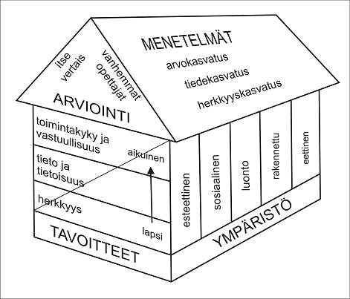
Kesyp-malli
Ympäristökasvatuksen tulisi pyrkiä kesyp-mallin mukaiseen lapsen kehon, pään ja sydämen huomioimiseen. Kehollisuus tarkoittaa sekä ympäristöissä että ympäristön hyväksi tapahtuvaa toimintaa.
Sydän merkitsee tunnepohjaista sitoutumista eli välittää ympäristöstään ja tahtoo huolehtia siitä.
Päähän liittyvät ympäristöä koskevat tiedot ja arviointikyky. Sosiaalinen ympäristö voi tukea näitä kaikkia ulottuvuuksia. Innostus ja kiinnostus tukevat halua tietää ja vaikuttaa asioihin. Talomalli (kuva) Jerosen ja Kaikkosen (2001, 26)
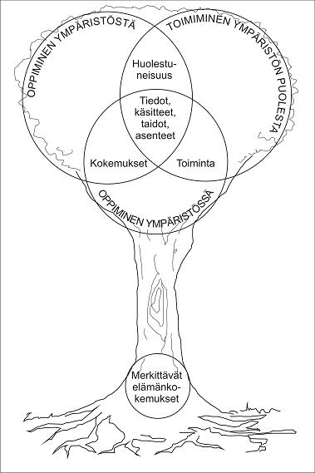
Talomallissa ympäristökasvatusta kuvataan neljän ulottuvuuden kautta. Ulottuvuuksia ovat; tavoitteet, menetelmät, ymmärrys ympäristöstä sekä arviointi. Tavoitteena mallin mukaan ympäristökasvatuksessa on kehittää lapsen ympäristöherkkyyttä, lisätä tiedon ja tietoisuuden määrää ympäristöstä, sekä parantaa toimintakykyä ja vastuullisuutta ympäristön puolesta. Ympäristökasvatuksessa tulee erityisesti huomioida kasvatettavan ikätaso ja samalla pyrkiä säilyttämään kaikki ympäristö -käsitteen osa-alueet mukana kasvatuksessa.
Joy A. Palmerin kehittämä ympäristökasvatusmalli, niin sanottu Palmerin puu, on yksi viime aikojen yleisimmin sovelletuista ympäristökasvatusmalleista.
Joy A. Palmer painottaa ympäristökasvatuksen puumallissaan, että ollakseen vaikuttavaa ympäristökasvatuksen pitäisi tapahtua samanaikaisesti ja yhtä vahvasti kolmella tasolla.
Hyvään ympäristökasvatukseen kuuluu Palmerin mukaan;
- oppiminen ympäristössä Kuvan lähde: Palmer 1998 ja Cantell 2004
- oppiminen ympäristöstä
- toiminen ympäristön puolesta.

Ympäristössä oppimisessa olennaisia ovat eri aisteihin ja havainnointiin perustuvat kokemukset. Erilaiset aistiharjoitukset, leikit, sadut, draama, luontokoulutoiminta, metsämörri -pedagogiikka, taide-, luonto-, maa- ja seikkailukasvatus.
Ympäristöstä oppimisella kartutetaan ympäristöön liittyviä tietoja, havaintojen teko, tietojen hankkiminen ja dokumentointi, lajintuntemus, ympäristötutkimukset ja -ongelmien analysointi.
Ympäristön puolesta toimiminen sisältää konkreettisen toiminnan lisäksi myös ympäristöön liittyvät arvot. Ympäristökasvatuksessa tärkeitä arvoja ovat esimerkiksi eettiset, ekologiset, biologiset, esteettiset ja tiedolliset arvot. Kestävän kehityksen mukaiseen elämäntapaan ohjaaminen (esim. Vihreä lippu -ohjelma), osallisuuskokemukset sekä monikulttuurisuus- ja tulevaisuuskasvatus

Kestävän kehityksen kasvatuksen keinot ja sisällöt
Ekologinen
* Lajittelemme ja kierrätämme erilaiset jätteet yhdessä lasten kanssa
* Emme roskaa tai vahingoita luontoa ympärillämme.
* Vettä ja sähköä emme kuluta turhaan. Sammutamme valot ja sähkölaitteet,
kun niitä ei tarvita.
* Huoneiden tuuletus tapahtuu nopeasti läpituuletuksella.
* Sisustamme ja vaihtelemme teemoja vuodenaikojen mukaan.
* Käsittelemme lasten kanssa viikonpäiviä, kuukausia, vuodenaikoja ja säätä.
* Tuomme luonnon sisätiloihin viherkasvein ja luonnonmateriaaleina.
* Huollamme ja hoidamme ympäristöämme yhdessä lasten kanssa.
* Kiinnitämme huomiota siisteyteen ja viihtyisyyteen niin ulko- kuin sisätiloissa

Taloudellinen
- Ohjaamme lapsia vettä, materiaalia ja energiaa säästävään toimintaan.
- Opetamme lapsille tavaroiden kunnioittamista ja niistä huolehtimista. Lapset siivoavat jälkensä leikin jälkeen.
- Lelujen oikea käyttäminen ja ajoittainen korjaaminen pidentävät niiden käyttöikää, siksi aikuiset ohjaavat lapsia leluja tuhoavasta toiminnasta rakentavaan leikkiin.
- Uusia tavaroita hankkiessamme valitsemme ekologisesti laadukkaita ja kestäviä tuotteita, jotka kestävät leikeissä monia vuosia. Mahdollisuuksien mukaan ostamisen sijaan teemme itse, uudistamme vanhaa sekä käytämme vanhoja tarvikkeita uusiin tarkoituksiin. Kierrätämme leluja ryhmissä, näin saamme ryhmän leluvalikoimiin vaihtelua ostamatta uusia leluja.
- Askartelumateriaaleja käytämme säästeliäästi, mutta kuitenkin niin, että lapset saavat toteuttaa luovuuttaan. Askartelumateriaaleina hyödynnämme kierrätys- ja luonnonmateriaaleja.

Sosiaalinen
- Leikeissä lapset ovat tasa-arvoisia ja päiväkodissa vallitsevat yhteiset säännöt.
- Riitatilanteiden ratkaisemiseen käytämme MINIVERSO – sovittelua
- Keskustelemme lasten kanssa toisista välittämisestä ja huolehtimisesta. Pidämme päiväkodissa yhteisöllisyyttä tärkeänä, yksilöllisyyttä unohtamatta. Halaamme, otamme syliin ja välitämme aidosti toisistamme. Päiväkotiin on laadittu Kiusaamisen ennaltaehkäisyn suunnitelma ja arjen tilanteissa kiusaamiseen puututaan välittömästi.
- Opettelemme lasten kanssa hyviä tapoja ja kohteliaisuutta.
- Järjestämme usein erilaisia yhteisiä metsä- ja eväsretkiä.
- Luontoleikit aktivoivat lapsia osallistumaan ja retkillä toimimme yhdessä yhteisen tavoitteen saavuttamiseksi.
- Lapset oppivat näkemällä, tekemällä ja kokemalla. Käytämme luontoa oppimisympäristönä.
- Tarkkailemme luontoa ja tutustumme siihen eri aistein. Yhteiset leikit, laulut ja sadut tukevat ympäristökasvatusta.
- Muistamme ilahduttaa käynneillämme myös vanhuksia
- Ympäristöä ei järjestetä sellaiseksi, että kaikki olisi sallittua, vaan annamme lapsille mahdollisuuksia harjoitella kontrolloimaan omaa toimintansa.
- Aikuiset kantavat vastuun ja omalla esimerkillään mallittavat lasten käyttäytymistä.

Kulttuurinen
- Vaalimme lasten kanssa paikallisia kulttuurisia perinteitä ja tapoja.
- Vanhat pihaleikit ja – kulttuuri antavat lapsille positiivisia kokemuksia.
- Teemme retkiä lasten kanssa kulttuuriympäristöön. Kulttuuriympäristössä tutustumme vieraisiin ja ehkä outoihinkin asioihin, jotka opettavat uusien asioiden kohtaamiseen ennakkoluulottomasti ja uteliaasti.
- Kulttuuriset tapahtumat.
- Kulttuurihistoriallinen lähiympäristö on saavutettavissa kävellen.
- Monipuoliset vierailut erilaisiin kohteisiin tutustuttavat lapsia vieraisiin paikkoihin ja kulkemiseen muuallakin kuin päiväkodin alueella.

Kestävän kehityksen toiminta käytäntöön

Varhaiskasvatustoiminta on aina arvokasvatusta. Toimimalla vaalitaan asenteita, jotka tähtäävät elämää laajasti kunnioittavien tapojen ja valintojen sisäistämiseen. Työn tavoitteet eivät kosketa vain omaa sukupolveamme, vaan elämän jatkumista tuhansien vuosien päähänkin.

”Koko maailmasta on nyt tullut kuin yhtä suurta perhettä, melkein yhtä kuin ruumis, joten jos tuhoat hieman toista maailman osaa, tuhoat samalla itseäsi” -Tenzin Gyatsu -

Uusien toimintatapojen oppiminen vaatii harjoittelua. Kaikkea ei todellakaan kannata tehdä kerralla. Ennen suunnitelmallisen keke- työn vauhtiin pääsyä tarvitaan aloittamispäätös. Varhaiskasvatuksen esimiesten rooli on tässä tärkeä. He ovat työn mahdollistajia ja parhaimmillaan myös innostajia ja aktiivisia toimijoita.
Toimintakauden alussa kuulostellaan, minkälainen oma lapsiryhmä on. Lasten ikärakenne vaikuttaa tietenkin toiminnan suunnitteluun. Joku kestävän kehityksen teema voidaan laittaa koko vuoden mittaiseksi teemaksi tai monet kestävän kehityksen osa-alueet voivat kulkea samanaikaisesti muiden aineiden ja lasten kiinnostuksen kohteiden kanssa.
Kestävän kehityksen asiat kannattaakin sisällyttää päiväkodin/ryhmän vuosisuunnitelmaan. Kestävän kehityksen sisällyttäminen kaikkeen toimintaan ei poissulje lasten omia suunnitelmia.
Jos kestävän kehityksen mukaiset toiminnan muutokset halutaan saada näkyväksi, kannattaa tehdä alkukartoitus toimintavuoden alussa. Kartoitus voi sisältää arkipäivän käytäntöjä ja asenteita ja tietoa. Kartoitus voidaan tehdä kyselynä henkilökunnalle ryhmän käytännöistä ja lapsille heidän tiedoistaan. Toimintavuoden lopussa kartoitukset uusitaan ja katsotaan, mikä on muuttunut, vai onko? Arvioidaan toimintaa ja tuloksia ja päätetään seuraavan kauden toimintaviivoista. Kartoituslomakkeita voi suunnitella itse oman ryhmän tarpeista käsin.
Jos halutaan toteuttaa kestävän kehityksen toimintaa muodollista reittiä pitkin, OMEP ESD Rating Scale on hyväksi koettu työkalu. Sen avulla työyhteisö voi pohtia nykyisiä toimintatapoja ja niiden kestävyyttä sekä visualisoida kestävämpiä vaihtoehtoja. Mittari antaa pohjaa yhteiselle prosessille, ja siinä huomioidaan kestävyyden kaikki ulottuvuudet konkreettisella tavalla. Tulosten pohjalta voi työstää omaa kestävää vuosikelloa, johon merkitään, mitkä kestävyyteen liittyvät seikat otetaan missäkin vaiheessa huomioon. Päämääränä on sisäistää uusia kestäviä toimintatapoja vähitellen niin, että lopulta koko varhaiskasvatuksen arkea voi kutsua kestäväksi.
(OMEP ESD Rating Scale on kansainvälinen mittari, joka toimii pohjana kestävän kehityksen varhaiskasvatuksen kehitystyölle. Suomenkielinen versio kehitellään testikäyttöön vuoden 2019 lopulla).

Kestävän kehityksen työn tärkeitä lähtökohtia
- Kirjataan vuositavoitteet
- Sovitaan toimenpiteet, vastuut, aikataulut, resurssit ja seuranta
- Ohjelma päivitetään vuosittain
- Kirjataan keke periaatteet osaksi päiväkodin toiminta- ajatusta tai varhaiskasvatussuunnitelmaa
- Kuvataan työn organisointi sekä lasten, henkilökunnan ja vanhempien osallistaminen
- Järjestetään arkitoiminnot ympäristöä säästäväksi
- Ideoidaan kestävän kehityksen teemaviikko
- Panostetaan viestintään kestävän kehityksen työn onnistumiseksi
- Sitoutetaan koko henkilökunta toimintaan
- Panostetaan toiminnallisuuteen
- Kehitetään toimintaa päiväkodin ryhmien ja alueen muiden toimijoiden välillä
- Perustetaan Keke työryhmä
- Järjestetään aiheesta vanhempainiltoja

Kestävän kehityksen vuosi usean teeman kautta, malli.
KUUKAUSI  tähän kirjataan mitä muuta tehdään | KEKE -TOIMINTA
ELOKUU | LÄHIYMPÄRISTÖ  Tutustutaan lähiympäristöön jne.
SYYSKUU | JÄTE jutellaan roskista, JÄTEjengin vierailu yms
LOKAKUU | MONIKULTTUURISUUS  kulttuureihin tutustuminen
MARRASKUU | KULTTUURIPERINNE  pyhäinpäivä ja hiljennytään
JOULUKUU | KULTTUURIPERINNE JA KESTÄVÄ KULUTUS  valmistaudutaan jouluun ja mietitään aineettomia lahjoja
TAMMIKUU | VESI  veden olomuodot ja järkevä kulutus
HELMIKUU | KULTTUURIPERINTÖ JA ENERGIA  laskiainen, tehdään nuotio ja mietitään muitakin energianlähteitä
MAALISKUU | ENERGIA JA VESI  kasvatetaan kasveja, keskustellaan veden ja valon tärkeydestä
HUHTIKUU | VESI  tehdään puroja ja perehdytään veden kiertokulkuun
TOUKOKUU | PUUTARHATOIMINTA  kunnostetaan kasvimaa ja kylvetään siemeniä
KESÄKUU | KESTÄVÄT RUOKAVALINNAT  kerätään yrttejä, tehdään niistä lettuja
- TEEMAT

Lähiluonto ja ympäristö
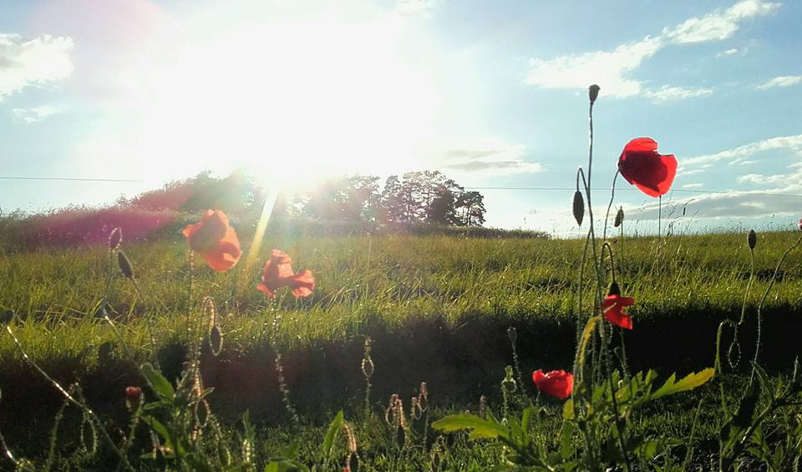
Lähiluonto
Lähiluonto on kaikkien saavutettavissa olevaa aitoa luontoa, joka näyttäytyy sellaisen kuin osaamme katsoa. Lähiluonnon käyttö ja sen tutkiminen kannustavat lapsia osallistumaan, vaikuttamaan ja toimimaan sen hyväksi. Luonto on leikkiympäristönä lapsen kasvua tukeva! Aikuisten kannustus ja ohjaus tukevat lapsen kiinnostusta luontoa kohtaan. Aikuisten tehtävänä on toimia motivoijina ja ohjaajina. Lähiluonnon merkitys voimaannuttajana ja keinona tunteiden tasapainottamiseen on myös huomattava.
Lähiympäristö
Se on kokonaisuus, joka sisältää niin rakennetun kuin luonnonympäristön ja yksilön aktiivisen vuorovaikutuksen sekä näihin että hänen sosiaalisiin suhteisiinsa ympäristössä. Lähiympäristö ei ole vain pihoja, metsiä ja rakennuksia, vaan myös yhteisiä käytäntöjä, tapoja ja ystäviä.
Päiväkodin ulkotilat ovat oppimisen paikkoja, oppimisen kohteita, tarjoten paikan virkistymiselle, liikunnalle, leikille ja rauhoittumiselle. Päiväkotipihoja voi kehittää osana laajempaa viherrakenteen verkostoa. Viheralueilla vaikutetaan mm. pienympäristön säätelyyn, ekologisiin yhteyksiin, kulttuurihistoriaan, ympäristön kokemuksellisuuteen, ihmisten yhdessäoloon ja virkistäytymiseen. Lasten osallisuus lähiympäristön kehittämiseen ja ylläpitämiseen tulisi huomioida paljon enemmän, ettei heidän lähiympäristönsä suunnittelu jäisi aikuisten päättäjien käsiin (Lapsivaikutusten arviointi päätöksenteossa).
Luontosuhde
Kun elämäntavan perustana on hyvä luontosuhde, ei ympäristöä säästävien valintojen tekeminen ole luopumista eikä pakkoa vaan haluamista. Oma ja luonnon hyvinvointi eivät tunnu ristiriitaisilta tavoitteilta, vaan ne kulkevat käsi kädessä. Luontosuhdetta ei voi tyrkyttää toiselle valmiina pakettina, vaan se on jokaisen rakennettava itse. Rakennusaineina toimivat omat kokemukset ja pohdinnat. Aikuisten tehtävänä on tarjota lapsen luontosuhteelle otollinen kasvualusta - myönteisiä ja ajatuksia herättäviä luontokokemuksia, oman elinympäristön ihmettelemistä ja tutkimista yhdessä. Vain olemalla kosketuksissa luontoon lapsen luontosuhde vahvistuu, ja hän oppii suojelemaan sitä tuleville sukupolville. Lapsuuden luontokokemukset ovat merkityksellisiä myös hänen hyvinvoinnilleen ja valinnoilleen myöhemmässä elämässään. Luontosuhteen merkityksestä ihmisen hyvinvoinnille on tehty tutkimuksiakin, kuten seuraava tutkimus” Being surrounded by green space in childhood may improve mental health of adults” by Aarhus university .
Luontosuhteen muodostumisessa tunteet ovat keskeisellä sijalla. Ihminen kokee luontoa kaikkien aistiensa kautta. Ihmisen luontosuhteessa voidaan erottaa kaksi ulottuvuutta: toiminnallinen ja kehollinen ulottuvuus. Toiminnallinen ulottuvuus pitää sisällään ihmisen teot. Kehollinen ulottuvuus puolestaan nojaa biologisiin faktoihin. Myönteinen luontosuhde on lähtökohtana vastuulliselle elämäntavalle, johon kuuluu huolehtiminen ympäristöstä ja toisista ihmisistä. Se vaikuttaa myös siihen, millaisen arvon hän luonnolle antaa ja miten hän sitä kohtelee.
Luontosuhteen ytimen muodostaa ympäristöherkkyys. Ympäristöherkkyys ilmenee lapsilla luontoon kohdistuvina iloina, suruina ja huolen tunteina. Tähän tunnepitoiseen suhteeseen liittyvät asenteiden lisäksi uskomukset, arvot ja tulkinnat. Henkilökohtaisen merkityksen muuttujat ovat ratkaisevia ympäristövastuullisen käyttäytymisen syntymisessä. Voimaantuminen on mallissa ympäristökasvatuksen kulmakivi, sillä niiden avulla ihmiselle syntyy tunne, että hänen teoillaan ja toiminnallaan on merkitystä. Kun ihminen luottaa omaan toimintansa vaikutukseen, syntyy halu toimia ympäristövastuullisesti.
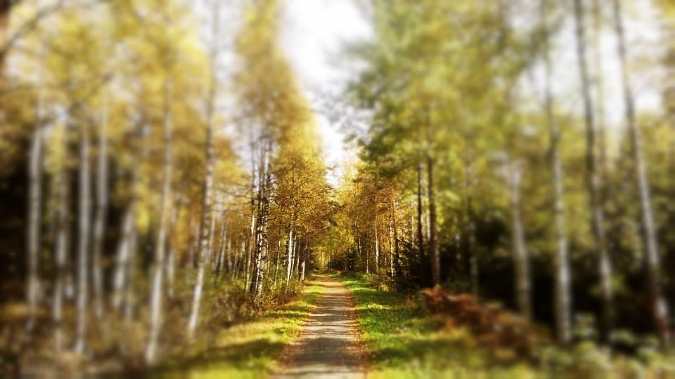
Oppimisympäristönä luonto
Luonto on meille suomalaisille luonteva oppimis- ja toimintaympäristö. Metsä ja ympäröivä lähiluonto muodostavat yhden varhaiskasvatuksen käytetyimmistä toimintaympäristöistä. Näitä oppimisympäristöjä hyödynnetään luontoelämysten, leikin sekä liikunnan paikkoina. Pelkkää luonnossa liikkumista, rentoutumista, hiljaisuuden kuuntelemista ja luonnonkauneuden kokemista kutsutaan Japanissa metsäterapiaksi tai metsäkylvyksi eli Shinrin yoku.
Luonnossa ollessaan lapselle tarjoutuu mahdollisuus rauhoittumiseen, rentoutumiseen, virkistymiseen, itsetunnon vahvistumiseen, minäkuvan selkiytymiseen ja stressin helpottumiseen. Luonnossa oleilu tarjoaa myös mahdollisuuden yksityisyyden ja yhteisöllisyyden säätelyyn.
Luontevin tapa aktivoida lapsen aisteja on viedä hänet luonnon helmaan nauttimaan ja kokemaan luonnon monipuolisuutta; raitis ilma, sateen ropina ja sen tunne iholla, linnun laulu ja tuulen humina, ruskan värit luonnossa herättävät kaikki lapsessa voimakkaita tunteita ja lapsen herkkyys havainnoida luontoympäristöä voimistuu. Luontoretkillä voidaan opetella hiljentymistä, luonnon ääniin keskittymistä sekä havainnoimista, tarkkailemista ja luonnon aistimista. Elämyksellisellä luontokasvatuksella vaikutetaan ympäristöä kunnioittavien asenteiden ja arvojen syntymiseen ja syvennetään luontosuhdetta. Elämyksiä tuottavat myös kasvien viljely, luontopelien pelaaminen, luonto aiheisten kirjojen lukeminen. Tärkeää on antaa vastauksia lasten kysymyksiin ja pohtia yhdessä.
Luonto tarjoaa rajattomat mahdollisuudet liikunnantarpeen tyydyttämiseen. Epätasaisessa maastossa kulkeminen, kiipeily ja hyppiminen harjoittavat motoriikkaa, koordinaatiota ja tasapainoa. Hienomotorisetkin taidot vahvistuvat, kun maasta poimitaan esim. marjoja. Lasten valmiudet kehittyvät monipuolisesti luonnossa liikuttaessa. Luonnossa toimiminen kehittää myös ongelmanratkaisukykyä, mielikuvitusta ja syy-seuraussuhteita.
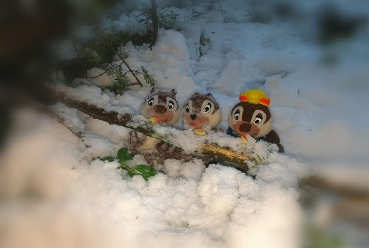
Luonnossa leikkimisellä on positiivinen vaikutus niin lapsen motoriseen, sosioemotionaaliseen kuin kognitionaaliseenkin kehitykseen. Ympäröivä luonto vaikuttaa yksilöön terapeuttisesti ja elvyttävästi, mikäli ympäristö on tuttu ja tarkoin rajattu. Kun samassa paikassa vieraillaan usein, se tarjoaa leikeille turvallisuuden ja jatkumon tunteen. Luonnossa jokainen saa olla juuri sellainen kuin itse haluaa.
Aistit ohjaavat lapsen kokemuksellisuutta ja näin ollen jokainen saa etsiä metsästä oman lempipaikkansa omien tunteiden mukaisesti. Luontoleikit ovat monipuolisia ja pitkäkestoisia ja tarjoavat haasteita lapselle enemmän kuin leikit rakennetuissa ympäristöissä. Luonnossa voi leikkiä yksin tai yhdessä toisten kanssa, kukaan ei ole toisen tiellä.
Lasten havaintoherkkyyttä voi harjoittaa omatoimisen tutkimisen ja oivallusten kautta. Havaitseminen edellyttää omaa aktiivisuutta. Aikuinen auttaa lapsia suuntaamaan huomion ”oikeaan” suuntaan, sillä lapset ovat kiinnostuneita kaikesta ympärillään olevasta. Olennaisen tiedon poimiminen muuttuvassa maailmassa on haasteellista. Tiedon muuttaminen ymmärrykseksi vaatii monikanavaisia omia tekoja ja kokemuksia. Lapsia rohkaistaan kokeilemaan asioita itse. Lapsilla on oikeus yrittää ja erehtyä. Pettymykset auttavat lapsia selviämään tulevista vastaoinkäymistä.
Luonto oppimisympäristönä on erittäin sopiva erilaisille oppijoille, koska se on niin kokonaisvaltainen. Erityisesti lapset, jotka ovat kinesteettisiä (tuntohavaintojen avulla oppija) sekä ne, joille vuorovaikutus on haasteellista, ovat luonnossa kuin kotonaan. Arat lapset oppivat ottamaan luonnossa riskejä ja näin heidän itseluottamuksensa vahvistuu.
Luonto on hyvä oppimisympäristö myös maahanmuuttaja- ja monikulttuurisille lapsille, koska siellä kielellinen kommunikaatio jää toiminnan varjoon. Luonnon äänet ja luontonäkymät lievittävät myös ylivilkkauden oireita. Jo luonnon tuomisen sisätiloihin kasvien yms. muodossa on havaittu rentouttavan ihmisiä.
Luonnossa oppiminen ja erilaiset oppimisen mallit
Se on luontoympäristössä tapahtuvaa oppimista, joka perustuu John Deweyn ”learning by doing”- filosofiaan. Tämän filosofian mukaan oppimaan oppiminen tai uuden asian oppiminen saavat alkunsa elämyksistä, tekemisestä ja kokemuksista.
Luonnossa oppimisen malleja on monia:
- Eheyttävä oppiminen
Lähtökohtana ovat kunkin lapsen henkilökohtaiset vahvuudet ja kehittämistarpeet. Lapsen mielenkiinto toimii hänen oppimisensa motivoijana. Lapsi oppii oman tekemisen kautta vuorovaikutuksessa toisiin lapsiin ja aikuisiin. Eheyttävä oppiminen on lapsilähtöistä ja vaatii opettajalta toiminnan tarkkaa suunnittelua ja arviointia. Tässä menetelmässä opettajan on hallittava opetussuunnitelman kokonaisuus, ei vain irrallisia osia.
- Case forest
Kokonaisoppimismenetelmä, joka perustuu lasten omiin kysymyksiin. Tämä lapsilähtöinen ohjattu oppimismenetelmä motivoi ja innostaa lapsia yhdessä tutkimaan ja pohtimaan asioita ihmetellen. Lapset ovat keskeisessä roolissa ja se motivoi ja innostaa heitä oppimaan. Case forest – pedagogiikan mukaan keskeistä on opettaa lapsi pohtimaan millainen maailman tulisi olla myös tulevaisuudessa, ei sitä millainen se on nyt.

- Metsämörri
Lähtökohtana on koko toiminnan ajan samana pysyvä niin kutsuttu mörripaikka eli retkipaikka, joka tulee noin kerran viikossa tehtävien retkien myötä tutuksi ja turvalliseksi. Toiminnassa yhdistetään luonnontietoa ja satua Metsämörri -hahmon ja hänen ystäviensä avulla. Lapset oppivat myös huolehtimaan mörripaikasta, omista tavaroistaan ja säähän sopivista varusteista.

- Luonnossa kotonaan
Tässä metodissa tavoitellaan työskentelytapaa, jossa haetaan elämyksiä ja kokemuksia elämäntavan avulla, läheisessä kosketuksessa luontoon ja pienen ryhmän vuorovaikutuksessa. Nämä elämykset ja kokemukset tehdään tietoisiksi ryhmäkeskustelujen avulla. Keskustelut antavat pohjaa retkien suunnittelulle.

- Green care
Ekopsykologia muodostaa perustan kaikelle Green care – toiminnalle. Se on alkujaan Yhdysvalloissa kehitetty psykologisen teorian ja käytännön haara, jossa ihminen nähdään osana muuta luontoa. Tavoitteena on ehkäistä ihmisen vieraantumista luonnosta ja auttaa rakentamaan kestävän kehityksen mukaista elämäntapaa.

- Elämyspedagogiikka
Elämyspedagogiikka on kokonaisvaltaista ihmisen kasvun ja oppimisen mahdollistamista elämysten kautta. Elämyspedagogiikassa yksilöille tarjotaan haasteita, joiden voittamisen avulla ihmisellä on mahdollisuus oppia ja kehittyä.

- Seikkailupedagogiikka
Seikkailupedagogiikka pyrkii löytämään yksilössä piileviä voimavaroja, auttaa ottamaan niitä käyttöönsä niin, että niiden avulla selviytyy uusista tilanteista. Sen tavoitteena on luoda myönteisiä käyttäytymismalleja ja suhtautumista eri tilanteisiin. Yksilön tunnistaessa omat fyysiset ja psyykkiset voimavaransa myös hänen itsetuntemuksensa ja – luottamuksensa lisääntyvät.

- Vihreä lippu
Perustuu kansainväliseen Eco School – ympäristöohjelmaan. Keskeisiä perusteita ovat kestävän kehityksen mukainen toiminta, lasten vahva osallistaminen, ympäristökuormituksen vähentäminen ja vuosittain vaihtuvat teemat.

- Metsäryhmä
Metsäryhmät toimivat hyvin kirjavalla tavalla. Yhteistä kaikissa näissä pedagogiikoissa on luonnossa toimiminen sekä oppiminen oman toiminnan ja omien kokemustensa kautta.

Toiminnassa eheytetysti toteutettavia vinkkejä
Kielellinen tietoisuus
- Ympäristön havainnointi kehittää lapsen taitoa ilmaista ajatuksiaan ja tunteitaan, lisää lapsen sanavarastoa, kehittää sosiaalisten suhteiden luomista ja vuorovaikutustaitoja.
- Ympäristökasvatukseen liittyvä kirjallisuus: lorut, hokemat, katselu- ja satukirjat, runot, tarinat, kertomukset, tietokirjat, saduttaminen kehittävät lapsen sanavarastoa ja ilmaisua.
- Pelit ja leikit kehittävät monia aitoja, sääntöjen noudattamista jne.
- Leikki, leikit, roolileikit lisäävät itsetuntoa ja vuorovaikutustaitoja
- Nukketeatteri, pöytäteatteri, varjoteatteri ja muut ilmaisumuodot kehittävät itseilmaisua

Matemaattiset valmiudet
- Käytetään hyväksi eri toimintatilanteissa esille tulevia matemaattisia valmiuksia ja loogista ajattelua kehittäviä menetelmiä; laskemista, ryhmittelyä, järjestelyjä, sarjoittamista, luokittelua, luokittelua, päättelemistä, etsi erilaisia, samanlaisia, piirrä, väritä, mittaa
- Luonnonmateriaalit houkuttavat lapsia edellä mainittuihin menetelmiin
- Rakentelut, askartelu, pelit, arkiset toiminnot; esim. pukeminen, pöytien kattaminen jne.
- Matemaattista välineistöä löytyy luonnosta, leikkivälineistä, kaikesta ympäröivästä elämän alueista.


Taito ja taidekasvatus
- Herkistetään aisteja tarkkailemalla luontoa, kuuntelemalla hiljaisuutta, oman kehon ääniä, ympäristöä
- Käytetään kehosoittimia
- tehdään itse soittimia esim. puunpalasista, kävyistä, kivistä, kepeistä ym. jätemateriaalista
- Tehdään ympäristöaiheinen musikaali
- Kunnostetaan ja kierrätetään vanhoja soittimia
- Lauletaan luontoaiheisia lauluja sekä leikitään luontoaiheisia leikkejä
Kuvataide ja kädentaidot
- Tutkitaan luontoa, muotoillaan savesta, taikataikinasta ja muista erilaisista itse tehdyistä massoista
- Piirretään, maalataan vesiväreillä tai valokuvataan itse luontokohteita, tehdään näyttely
- Tutustutaan ympäristöön, piirretään karttoja
- Tehdään esim. maataide- ja installaatiotöitä päiväkodin ympäristön luonnon materiaaleista, tilateoksia päiväkodin sisätiloissa olemassa olevista kalusteista ja esineistä sekä omaa kehoa hyödyntäviä veistoksia ja performansseja
- Käytetään vanhat pakkaukset, purkit ja rikkoontuneet välineet luovan työn materiaaleina
- Käytetään mahdollisimman vähän ympäristöä rasittavia materiaaleja (esim. korvataan tussit puuväreillä, hiilillä, pastelliliiduilla, vahaliiduilla).

Liikunta

- Päivittäisessä liikunnassa tulee luontevasti eri aistit käyttöön. Eri leikit tuovat sääntöjen noudattamisia, sosiaalisten taitojen kehittymistä, yhteisen tavoitteen saavuttamista, yhteistyötaittojen kehittymistä
- Eri vuodenaikoina ympäröivä luonto tarjoaa erilaisia liikkumismahdollisuuksia; lumileikit, hiihto, luistelu, uinti, kävely, juoksu, kiipeily, hyppiminen, tasapainoilu jne.
- Järjestetään luontoliikuntaviikko
- Kestävän kehityksen mukaisten liikuntamuotojen edistäminen päiväkotiliikunnassa ja omaehtoisessa liikunnassa
- Ulkoliikunnassa retket luontoon, opetellaan luonnossa liikkumista, retkeilytaitoja
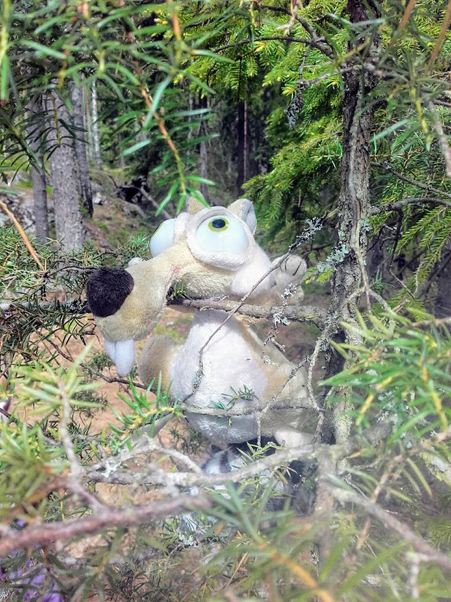
- Suunnistusta lähiluonnossa
Retkeily
Metsä tarjoaa loputtomasti virikkeitä ja sitä ei voi koskaan ”leikkiä loppuun”, toisin kuin ihmisen rakentaman leikkipaikan.
Ulkoilu lähiluonnossa mahdollistaa monipuolisen liikkumisen: lapset voivat vapaammin purkaa energiaansa, he voivat liikkua reilummin ja äänekkäämmin ja epätasaisessa maastossa he oppivat luontevasti oman kehon hallintaa. Luonnonmukainen ympäristö antaa eri aisteille virikkeitä ja rakentelut, leikit, luonnonmateriaalit, ilmiöiden ihmettely ja erilaiset kokeilut luonnossa ruokkivat lasten luovuutta. Ulkoillessaan lapset oppivat monia luontoon liittyviä asioita ja luonnossa tapahtuneet elämykset ja itse tekeminen jäävät vahvoina muistikuvina mieleen.
Luonto tarjoaa tutkimusten mukaan monia mahdollisuuksia fyysisen ja psyykkisen hyvinvoinnin ylläpitämiseen ja edistämiseen. Jo pelkkä luontokuvan katselu alentaa verenpainetta, sydämen-
sykettä ja jännittyneisyyttä. Lyhytkin käynti puistossa tai metsässä vähentää psyykkistä kuormitusta ja luontonäkymä sairaalan ikkunasta edistää toipumista. Liikkuminen luonnossa lisää muun muassa hapensaantia ja ruokahalua sekä parantaa kehon hallintaa ja unenlaatua. Luonto rauhoittaa ja elvyttää mieltä, mutta toisaalta tarjoaa innostavan ja virikkeellisen toimintaympäristön.
Metsäntutkimuslaitoksen vuonna 2011 tekemässä tutkimuksessa havaittiin kolme ulkoiluun ja luonnossa olemiseen liittyvää hyvinvointivaikutusta. Luonnosta saadaan esteettisiä elämyksiä ja mielihyvää sekä siellä olo vähentää stressiä. Luonto innostaa liikkumaan, mikä auttaa terveyden ylläpitämisessä. Lisäksi luonto- ja ulkoiluharrastukset edistävät sosiaalisia kontakteja, mutta antavat mahdollisuuden myös yksinoloon.

Turvallisuus retkillä
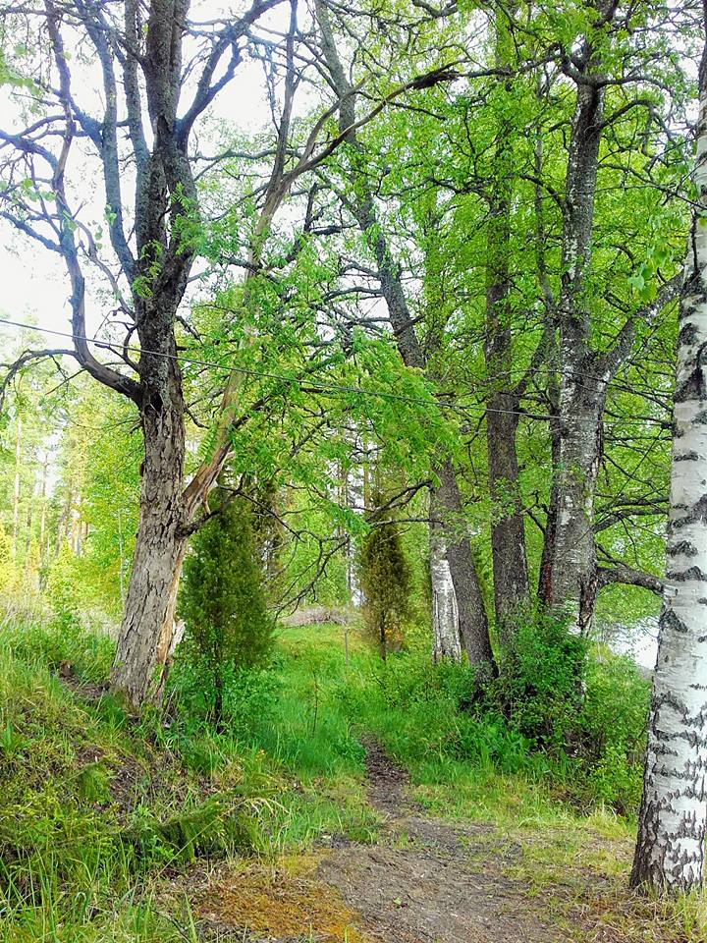
Varhaiskasvatuksessa tehtäviä retkiä varten on hyvä ennakoida turvallisuuteen liittyviä asioita. Sopivan retkikohteen valintaan liittyvät retkelle osallistuvien aikuisten ja lasten lukumäärä, lasten ikä ja henkilökohtaiset ominaisuudet (esim. kyky liikkua ja noudattaa ohjeita, yhteistyötaidot, vilkkaus ja allergiat). On hyvä, jos retkikohde voidaan varmistaa sopivaksi etukäteen henkilökunnan toimesta retkikohteessa vierailun avulla. Samalla henkilökunta voi varmistaa, että siirtymät retkikohteeseen sujuvat toimivasti ja kohteen mahdolliset riskitekijät voidaan huomioida.
Retkillä tulee olla vähintään kaksi kasvatus-, opetus- ja hoitotehtävässä toimivaa aikuista. Perhepäivähoidon retkille suositellaan, että kotona työskentelevät perhepäivähoitajat pyrkivät muodostamaan retkiryhmän, jossa on vähintään kaksi aikuista. On tärkeää, että ainakin yksi retkellä mukana olevista aikuisista on ensiaputaitoinen. Retkistä vastaa meno- ja paluumatkoineen varhaiskasvatuksen henkilöstö. Vieraassa ympäristössä lapsi ei kokemuksen puutteen vuoksi pysty ennakoimaan vaaratilanteita. Retkien aikana lasten päällä on hyvä olla heijastinliivit, sillä ne auttavat henkilöstöä valvomisessa sekä myös ulkopuolisia tunnistamaan ryhmän kokonaisuutena. Heijastinliiveihin kannattaa kirjata varhaiskasvatusyksikön nimi ja puhelinnumero sekä tarvittaessa lapsen etunimi. Retkelle otetaan tarpeellisten varusteiden lisäksi mukaan ensiapuvälineet ja lasten mahdollisesti tarvitsemat lääkkeet. Retkikohteeseen siirrytään ensisijaisesti kävellen, julkisia liikennevälineitä tai julkisen liikennöitsijän järjestämää kuljetusta käyttäen. Kävellen kuljettaessa retkillä käytetään vain jalankulkijoille tarkoitettuja väyliä. Retkiä varten tulee laatia retkikohtainen suunnitelma, jossa pyritään ennakoimaan mahdolliset häiriötilanteet ja toimintatavat niistä selviytymiseksi.
Retkisuunnitelmassa on hyvä olla:
- Retkelle osallistuvat lapset ja heidän huoltajiensa yhteystiedot
- Retkelle osallistuvat kasvatus-, opetus- ja hoitotehtävissä toimivat työntekijät, heidän vastuunsa ja tehtävänsä
- Mukaan tulevat muut aikuiset
- Retkikohde, sen ominaisuudet ja mahdolliset vaarat
- Siirtyminen retkikohteeseen ja takaisin
- Retkellä mukana tarvittavat varusteet
- Miten retkestä tiedotetaan vanhemmille
(Opetushallitus, opetustoimen ja varhaiskasvatuksen turvallisuusopas)
Jokamiehenoikeudet
Saat
• liikkua luonnossa jalan, hiihtäen tai pyöräillen muualla kuin pihamaalla tai kasvavilla viljelyksillä
• leiriytyä tilapäisesti alueilla, joilla liikkuminenkin on sallittua
• poimia luonnonmarjoja, sieniä ja kukkia sekä onkia ja pilkkiä
• veneillä ja uida vesistössä sekä kulkea jäällä
Et saa
• aiheuttaa häiriötä tai haittaa toisille ihmisille
• häiritä tai vahingoittaa eläimiä
• kaataa tai vahingoittaa kasvavia puita (esimerkiksi repiä tuohta)
• tehdä avotulta toisen maalle ilman pakottavaa tarvetta
• roskata ympäristöä
• ajaa moottoriajoneuvolla (esimerkiksi mönkijällä) maastossa
• Luonnonsuojelualueilla ja kansallispuistoissa on omat säännöt. Siellä jokamiehenoikeudet eivät ole voimassa.

Lähde: http://www.ym.fi/fi-FI/Ajankohtaista/Julkaisut/Esitteet/Jokamiehenoikeudet_esite(4450)

LUONTOTOIMINTAVINKKEJÄ
- Tutkitaan päiväkodin lähiympäristöä, retkeillään monissa eri kohteissa (lampien-, jokien- järvienrannoilla, puistoissa, metsissä, luontopoluilla)
- Tarkkaillaan jotakin luontokohdetta eri vuodenaikoina ja pidetään havainnoista päiväkirjaa piirtämällä
- Perehdytään luonnon kiertokulkuun (vesi, energia jne.) ja ravintoketjuihin
- Syy-seuraus suhteet luonnon ja ihmisten välillä
- Osallistutaan johonkin lähiympäristön kehittämishankkeeseen esim. oman pihan tai lähipuiston kunnostaminen
- Tutustutaan Jokamiehenoikeuksiin
- Tutkitaan luontoa luupeilla, suurennuslaseilla jne.
- Liikutaan ja leikitään erilaissa maastoissa
- Opetellaan tuttujen kasvien ja eläinten nimiä
- Tutkitaan eläinten jälkiä luonnossa
- Opetellaan tuntemaan sieniä ja marjoja; kerätään, valmistetaan ruokaa ja säilötään
- Tutkitaan ötököitä ja tehdään lajin määrityksiä
- Seurataan vuodenaikojen vaihtelua luonnossa (kevätseuranta liite)
- Seurataan sään vaihteluita vaikkapa sääpäiväkirjan avulla
- Hoidetaan kasvimaata; kylvetään, istutetaan ja hoidetaan kasveja ja korjataan satoa. Kasvatetaan kasveja myös sisätiloissa.
- Rakennetaan linnunpönttöjä, perhos- ja ötökkähotelleja
- Istutetaan puita
- Laaditaan kartta lähiluonnosta ryhmän seinälle
- Suunnitellaan ja toteutetaan erialisia luontopolkuja; sieni- tai kulttuuripolku, peikko- tai haltijapolku, elämyspolku erilaisista hajuista, kuuntelusta, tunnustelusta, maistelusta ja väreistä
- Toteutetaan pihan kunnostustöitä itse tekemällä, hyödynnetään talkoo- ja vapaaehtoistyötä (vanhemmat, lapset, henkilökunta, lähiseudun yritykset ja kaupat)
- Tehdään matokompostori ja osallistutaan sen hoitoon ja tuotetun mullan hyödyntämiseen esim. kukkapenkkeihin ja kasvimaahan
- Vieraillaan maatiloilla
- Kehitetään monipuolista yhteistoimintaa Elonkierto puiston kanssa

Luontokohteita Jokioisissa

Wendlan puutarha
Wendlan puutarha avattiin 26.8.2008 osana Suomen Kansallisen Kasvigeenivaraohjelman 5-vuotisjuhlia. Wendlan puutarhaan on kerätty vanhoja Jokioisten kartanon puistossa kasvaneita kasveja, FinE-lajikkeita ja muitakin kiinnostavia kasveja. Wendlan puutaha sijaitsee Tietotalon läheisyydessä (Humppilantie 9A), vanhan navetan takana lounaisrinteessä.
Ferrarian rinne -puistoalue
Puistoalue esittelee suomalaisia hedelmä- ja marjakasveja. Kustakin lajista on istutettu vierekkäin useampia lajikkeita, risteytyslinjoja tai paikallisia kantoja, jotta kävijä voi verrata lajien monimuotoisuutta keskenään. Marjoja ja hedelmiä saa siis maistella paikan päällä. Toivomme, että kasveja kunnioitetaan, niiden oksia ei revitä eikä satoa kerätä astioihin.
Puistoon on istutettu mustaherukoiden lisäksi puna- ja valkoherukoita, karviaisia, omenoita, kirsikoita, luumuja, päärynää, karhunvattuja ja vadelmia, japaninruusukvitteneitä, pensasmustikoita, tyrnejä ja lisäksi joitakin yrttejä.
Puisto sijaitsee Pappilan museon alapuolella Vaulammintien varressa, alueelta on kaunis näkymä Loimijokilaaksoon ja Elonkierron maataloutta esittelevään puistoon. Ferrarian rinteen 700 m pitkä polkuverkosto on osa Jokioisten kunnan virkistysreittiä, puistoon voi tulla kävellen myös metsäpolkua pitkin. Vaulammintie 10, 31600 Jokioinen
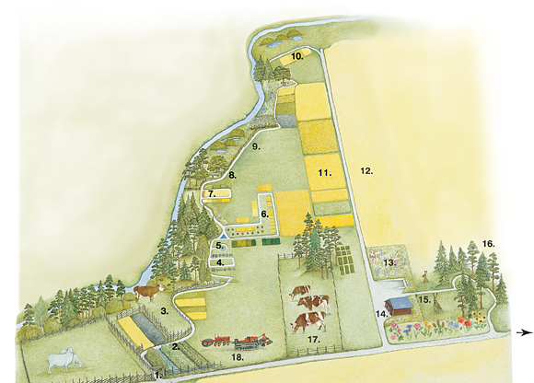
Elonkierto
Luonnonvarakeskuksen Jokioisilla sijaitseva esittelypuisto, joka kertoo luonnonvarojen tutkimuksesta ja sen sovelluksista. Elonkierrossa voi oppia, miten ihminen ja luonto toimivat yhdessä ja miten tutkimus siirtyy käytäntöön. Lehmät, hevoset ja lampaat laiduntavat puistossa kesäisin.
Puiston osoite: Elonkierto, Ojaistentie 44, 31600 Jokioinen.

Rantabulevardi
Rantabulevardin rakentamistyöt aloitettiin vuonna 2013 puuston raivauksella ja noin 200 metriä pitkän rantareitin rakentamisella Nirpanpuiston alueelle. Rakentamista on tämän jälkeen jatkettu vuosittain ja vuonna 2015 rantareittiä oli valmiina noin 600 metriä. Reitin varteen on asennettu penkkejä ja roskakoreja. Kasvillisuutta on siistitty ja reitin varteen on rakennettu nurmikkoalueita ja onkipaikkoja. Aluetta kehitetään.
Lintupajun luhta
Loimijokea reunustava Lintupajun luhta sijaitsee Jokioisten kunnan keskustasta länteen päin lähtevän Vaulammintien pohjoispuolella.
Alue on parhaimmillaan keväällä varsinkin tulva-aikoina (maalis-toukokuu). Alkukeväällä tornista voi nähdä satoja joutsenia, hanhia, taveja, haapanoita ja sinisorsia. Toukokuussa alueelle saapuu runsaasti kahlaajia, kuten liroja ja valkovikloja. Alkukesän öinä voi kuunnella mm. pensassirkkalintuja ja ruisrääkkiä. Syksyisin jokilaaksossa yöpyy kottaraisia.
Pellilänsuo
Sadan vuoden ajan turvetuotantoon valjastettuna ollut Pellilänsuo muutettiin lintujärveksi vuonna 1994. Nyt Pellilänsuolla pesivät mm. laulujoutsen ja mustakurkku-uikku. Tornista voi nähdä myös telkkiä, sinisorsia, taveja ja nokikanoja. Alueella viihtyvät myös taivaanvuohi ja metsäviklo. Muuttoaikoina lietteiltä voi löytää muitakin kahlaajia kuten pikkutyllejä ja sirrejä.
Lounais-Hämeen Lintuharrastajilla on neljä lintutornia: Loimalammi, Pellilänsuo, Lintupaju ja Lavansuo. Lisäksi alueelta löytyy viisi muiden tahojen ylläpitämää tornia. Kaikissa voi vapaasti vierailla.
Tältä sivulta löydät alueemme parhaimpia lintupaikkoja.
https://www.lhlhry.fi/app/www/lhlh.kotisivukone.com/124

Kunnan leikkikentät

Leikkikenttien osoitenumerot

Apilapuisto | Pikkumäentie 10, 31600 Jokioinen
Asemapuisto | Asemakuja 15, 31600 Jokioinen
Karhupuisto | Närekuja 5, 31600 Jokioinen
Lumikkopuisto | Lumikontie 5, 31600 Jokioinen
Marjapuisto | Muuraintie 5, 31600 Jokioinen
Vuolteenpuisto | Sivutie 6, 31600 Jokioinen
Latovainion leikkikenttä | Hiukkonummentie 6, 31620 Latovainio
Rehtijärven virkistysalue | Uimarannantie 64, 31630 Minkiö
PikkuLiesjärven leirikeskus | Opaalitie 53, 3120 Susikas
Miinan koulu | Koulutie 8, 31600 Jokioinen
Paanan koulu | Asemakuja 1, 31600 Jokioinen
Kuuman koulu | Kuumantie 322, 31620 Latovainio
Teerimäen päiväkoti | Kenttätie 6, 31600 Jokioinen
Mäntypuiston päiväkoti | Keskuskatu 20, 31600 Jokioinen

Kulttuuriperintö ja monikulttuurisuus
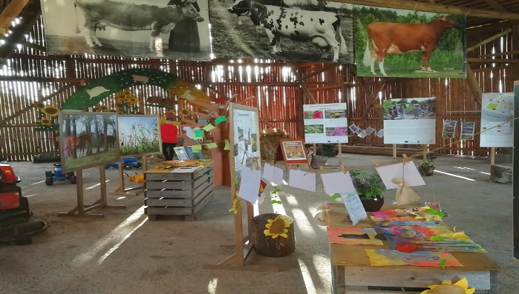
Kulttuuriperintö
Kulttuuriperintö on historiallisesti kerrostunut ja muodostunut aineellisten ja aineettomien voimavarojen kokonaisuus, joka pysyvästi kehittyy ja rikastuu, ja jolle ihmiset yksilöinä ja yhteisöinä antavat merkityksiä ja joka ilmentää ja edustaa heille tärkeitä arvoja, uskomuksia, tietoja ja traditioita ja joiden halutaan välittyvän tuleville sukupolville
Aineellinen kulttuuriperintö on sellaisten tuotteiden kuin rakennusten, asusteiden, työvälineiden, kotitaloustarvikkeiden, liikenne- ja kuljetusvälineiden muodostama kokonaisuus.
Aineeton kulttuuriperintö voi olla suullista perinnettä, esittävää taidetta, sosiaalisen elämän käytäntöjä, rituaaleja ja juhlamenoja. Se voi myös olla ilmaisuja, käytäntöjä, tietoja ja taitoja tai välineitä, esineitä sekä näihin liittyviä paikkoja. aineettoman kulttuuriperinnön vaalimiseen ja siihen liittyvän Unescon yleissopimuksen tavoitteena on säilyttää tavat tai ilmiöt elinvoimaisina. http://www.aineetonkulttuuriperinto.fi/fi/unescon-sopimus
Kulttuuri on ihmisyhteisön kaikkien opittujen tietojen ja taitojen kokonaisuus. Määritelmään ei liity arvostuksia, sillä kaikki ihmisen luoma, olipa se jonkun mielestä hyvää tai huonoa, on osa kulttuuria.
Kulttuuri-identiteetin hahmottuminen on koko elämän kestävä prosessi. Kulttuurisen identiteetin rajat eivät ole pysyviä, vaan toimintaympäristön muutokset synnyttävät uudenlaisia identiteettejä. Kulttuuri-identiteetti on aina sidoksissa aikaan ja persoonaan, joka pohtii suhdettaan menneeseen nykyhetkessä. Kulttuuriperinnön perusta on maantieteellisissä olosuhteissa, ihmisen ja luonnon vaikutuksessa. Kulttuuriperinnön tuntemus on kulttuuri-identiteetin muodostumisen perusta.
Kulttuuriperintökasvatus
Kulttuuriperintökasvatus tukee kulttuuristen tietojen ja taitojen – kuten kulttuurin lukutaidon – muodostumista. Se vahvistaa kulttuurista osaamista ja osallisuutta ja edistää sitä kautta kulttuuristen oikeuksien toteutumista. Kulttuuriperintökasvatusta tarvitaan, jotta voitaisiin välittää eteenpäin Suomen historiaa ja kulttuuria ja täällä toimimista edistävien taitojen parantamista, itsetunnon vahvistamista, identiteetin muodostusta sekä hyvän toimintailmapiirin ja yhteisöllisyyden rakentamista. Mitä tiiviimpi monikulttuurinen kontakti luodaan, sitä voimakkaammaksi kehittyy kansallinen itsetunto ja osallisuus suomalaisuudesta. Aidon kulttuurienvälisen oppimisen lähtökohtana on oman ajattelun, havainnoin ja käyttäytymisen tiedostaminen. Silloin pystytään tunnistamaan paremmin ennakkoasenteet ja ymmärtämään erilaisia näkökulmia. Kehittyy kyky tarkastella omaa perinnettään ja identiteettiään osana kansainvälisiä ja maailmanlaajuisia toimintaympäristöjä.
Monikulttuurisuus
Monikulttuurisuus on hankala termi, sillä ei ole olemassa mitään ei-monikulttuurista kulttuuria. Suomalainen kulttuuri – kuten muutkin kulttuurit – on läpeensä monikulttuurinen. Se on saanut vaikutteita ulkomailta kautta aikain.
Monikulttuurisuus on eri kulttuurien kohtaamista ja molemminpuolisesta oppimisesta syntyvää tasa-arvoista rinnakkaiseloa.
Oma kulttuuri on jokaisen ihmisoikeus. Jokaisella tulisi olla mahdollisuus oman kulttuurinsa, sanan ja ilmaisun vapauteen sekä itsensä kehittämiseen.
Erilaisuuden sietokyky on osa kulttuurista sopeutumista. Monikulttuurisuus edellyttää moniarvoisuuden, sekulaarisuuden ja erilaisten kulttuurien sietämistä ja hyväksymistä. Kulttuuri voidaan määritellä kansallisista, kielellisistä, uskonnollisista tms. perusteista.
Monikulttuuristuvissa yhteiskunnissa on lisättävä kulttuurienvälistä luottamusta ja kunnioitusta. Eri kulttuureiden arvopohja, käsitykset yksilöllisyydestä ja yhteisöllisyydestä, suhtautuminen opetukseen, auktoriteetteihin ja oppimisympäristöön ovat huomattavan eriäviä. Suomalaiseen kasvatuskulttuuriin perinteisesti ominaiset piirteet oma-aloitteisuus, itseohjautuvuus ja aktiivisuus, hämmentävät muista kulttuureista tulleita.
Valtakulttuuriin kuuluminen EI oikeuta syrjintään kansallisuuden, uskonnon eikä identiteetin perusteella. Myös valtaväestön on opittava ja sopeuduttava, ei ainoastaan muiden kulttuurien. Länsimainen elämäntapa ja arvomaailma eivät saa olla itsestäänselvyyksiä. Koko ajan kansainvälistyvässä suomalaisessa yhteiskunnassa myös valtaväestön monikulttuurisuuteen liittyviä tietoja ja taitoja tulisi kehittää.
AIKUISEN MUISTILISTA
- ARVOT JA EETTISET PERIAATTEET, ohjaavat toimintaa. Ihmisarvo, totuudellisuus, oikeudenmukaisuus sekä vastuu ja vapaus.
- OMA KULTTUURI-IDENTITEETTI on hyvä tiedostaa, jotta ymmärtää kulttuurien sisäisiä eroja
- SUOMALAISEN KULTTUURIPERINTEEN siirtäminen on tärkeää sekä kantaväestöön kuuluville lapsille, että maahanmuuttajille kotoutumisen tueksi
- KULTTUURISENSITIIVISYYS eli herkkyys huomioida eri kulttuurien erityispiirteitä
- LÄMMIN UTELIAISUUS toisia uskontoja ja kulttuureja kohtaan
- TOIMINNALLISUUS helpottaa monikulttuurisen arjen tilanteissa
- TUNTEIDEN JA KOKEMUSTEN JAKAMINEN luo turvallisuutta
- KONKREETTISUUS JA SELKOKIELISYYS
- TULKIN KÄYTTÄMINEN on tärkeää väärinkäsitysten välttämiseksi

VINKKEJÄ KULTTUURIKASVATUKSEEN
- Tutustutaan sekä suomalaiseen että jokioislaiseen kulttuuriperintöön
- Annetaan kokemuksia muiden maiden kulttuuriperinnöstä
- Kutsutaan yhteistyökumppaneiden edustajia päiväkotiin kertomaan omasta toiminnastaan
- Osallistutaan kansainväliseen yhteistyöhön ja kehitysyhteistyöhön, kummipäiväkoti- tai kummilapsitoiminta
- Vietetään teemapäiviä kuten nenäpäivä, YK:n päivä, lasten oikeuksien päivä jne.
- Tutustutaan lasten oikeuksiin
- Kulttuuriperintö voi sisältää tapoja, uskomuksia, juhlia, musiikkia, kirjallisuutta, esineitä, kuvataidetta, käsitöitä, rakennuksia, leikkejä, muotoilua, liikuntaa, pelejä, ruokaa, elokuvia,
- Kutsutaan vierailijoita kertomaan erilaisista kulttuureista, perinteestä yms.
- Tehdään retkiä kiinnostaviin kulttuurikohteisiin
- Seurataan vuosikalenteria; suomalaiset juhlapyhät, historian merkkihenkilöt, merkittävät kansainväliset juhlapäivät (LIITE vuosikalenteri)
- Eri taiteilijoiden juhlavuosien huomioiminen toiminnassa
- Jokioisten kulttuurikasvatussuunnitelma löytyy osoitteesta;

https://www.lastenkulttuuri.fi/wp-content/uploads/2019/02/JOKIOINEN-KOPS.pdf

http://www.kulttuurinvuosikello.fi/
Kulttuurin vuosikello on kaikkien kulttuuriperintökasvatuksesta ja kulttuurisesti kestävästä kehityksestä kiinnostuneiden yhteinen sähköinen materiaalipankki ja julkaisukanava.
Jokioislaisia perinteitä ja kohteita
MAATALOUSMUSEO SARKA Vanhankirkontie 383, Sarka välittää perinnettä ja tietoa, antaa elämyksiä ja avaa näköaloja tulevaisuuteen. Museon perusnäyttely esittelee maatalouden monimuotoista historiaa aitojen esineiden, tekstien, liikkuvan kuvan, äänen ja pienoismallien kautta. Suomen maatalousmuseota hallinnoi Suomen maatalousmuseosäätiö, ja museon toimintaa tukevat pääasiassa opetus- ja kulttuuriministeriö ja Loimaan kaupunki.
Lisää tietoa: https://www.sarka.fi/
JOKIOISTEN KIRJASTO Keskuskatu 27
Kirjasto on sivistyksen peruspalvelua, joka edistää alueensa yhtäläisiä mahdollisuuksia elämyksiin, tietojen ja taitojen hankintaan sekä kansalaisvalmiuksien kehittämiseen. Kirjasto tarjoaa maksutta käytettäväksi kokoelmat, mahdollisuuden tietoverkkojen käyttöön, kirjastotilat ja henkilökunnan asiantuntemuksen.

TAPULIMAKASIININ KESÄNÄYTTELYT Kirkkotie 2
Tapulimakasiinissa on vaihtelevia näyttelyitä kesäaikaan. Tapulimakasiini on 1700-luvun rakennus. Se on hirsirakenteinen, 3-kerroksinen, aumakattoinen punamultarakennus, jossa on erikoinen barokkitorni. Kesäkuun kahden ensimmäisen viikon aikana siellä on varhaiskasvatuksen lasten taidenäyttely.
TIETOTALON NÄYTTELYTILA PEHKONEN Humppilantie 9 A
Näyttelytila Pehkosessa on nähtävänä vaihtelevia näyttelyitä ympäri vuoden Tietotalon aukioloaikoina. Jokioisten Tietotalo on kulttuurihistoriallisesti arvokas rakennus.
JOKIOISTEN VANHA KIRKKO Jokioisten puukirkko on vuodelta 1631. Kirkkomaalla on mm. Miina Sillanpään hauta. Kirkon on Jokioisten kappeliseurakunnalle rakennuttanut 1631 Johan Jesperinpoika Kruus. Alkuperäisestä kirkosta on tosin jäljellä vain hirsiseinät ja lattian alla olevat haudat. Kirkko on alkuaankin ollut pitkäkirkko, jonka pohjoisella sivulla on pieni sakaristo, etusivulla keskiaikaista asehuonetta jäljittelevä eteinen ja länsipäädyssä toinen sisäänkäynti eteisineen. Nykyisen koristeellisen ulkoasunsa ja jyrkän katon yhteydessä olevan ikkunattoman torninsa kirkko sai Hämeen lääninarkkitehti C.A. Edelfeltin piirustusten mukaan vuonna 1862. Sisällä kirkossa on höylätyistä laudoista vuoratut seinät ja tynnyriholvin mallinen katto. Harjan päällä ovat gotiikkaan viittaavat ikkunat, ja lehterit kiertävät kolmea sivua.
PAPPILAMUSEO Vaulammintie 2 Museo esittelee maalaispappilan elämää 1800 -luvun puolivälissä ja Miina Sillanpään muistoesineitä. Pihapiirissä on museon lisäksi kaksi aittaa, savusauna ja lato. Museorakennus on harvinainen massiivisavesta rakennettu rakennus. Museoon ei ole pääsymaksua.
JOKIOISTEN MUSEORAUTATIE Kiipuntie 49 Jokioisten Museorautatien on 14 km pituinen kapearaiteinen museorautatie. Se ulottuu Jokioisten keskustasta Humppilan keskustaajamaan. Kesäaikana radalla liikennöi höyryveturi museojuna. Radan leveys on 750 mm. Museorautatie on osa vuonna 1898 liikenteelle avattua Jokioisten rautatietä ja se kuljetti sekä tavaraa että matkustajia Forssasta Humppilaan.
JOKIOISTEN KESÄTEATTERIT
Rehtilän teatteri
Kyläsepän teatteri www.kylaseppa.com
Teatteri Tuntematon www.teatterituntematon.fi
Teatteri Tiuku
JOKIOISTEN KARTANOALUE Jokioisten kartano on varhaisimpia uusklassisia asuinrakennuksia. Kartanon päärakennus on vuodelta 1798 ja vanha navettarakennus on vuodelta 1799. Kolmikerroksinen kivimakasiini alueella on vuodelta 1802 ja sitä vastapäätä oleva tornillinen talli- ja makasiinirakennus on vuodelta 1900. Vanhat konttori- ja asuntolarakennukset ovat vuosilta 1804 ja 1808. Kartanoalueella kiertää n. 1,8 km Kartanon Puistopolku. Polusta lähtee n. 3,5 km luontopolku.
SATULINKIVI on kahden läänin ja maakunnan, kolmen kunnan ja maatilan rajakivi.
MIINA SILLANPÄÄN MUISTOMERKKI Pappilamuseosta länteen, Vaulammintien varrella sijaitsee Suomen ensimmäisen naisministerin, talousneuvos Miina Sillanpään synnyin kodin paikalla harmaasta luonnonkivestä tehty muistomerkki.
WILLEBRANDIN HAUTAMUISTOMERKKI Jokioisten kartanon omistajan, kenraali Ernst Gustav von Willebrandin ja hänen puolisonsa hautamuistomerkki sijaitsee Jokioisten kartanoiden puistoalueella
FORSSAN LUONTOMUSEO Wahreninkatu 4 Forssan luonnonhistoriallinen museo esittelee Lounais-Hämeen luontoa ja luonnonsuojelutyötä. Museo sijaitsee Forssan Kehräämöalueella. Museossa on esillä noin 6.000 esinettä, mm. kattava kokonaisuus suomalaisista ja erityisesti lounaishämäläisistä linnuista ja nisäkkäistä. Nettisivu: http://www.lounaisluonto.net/museo/
FORSSAN TEATTERI Torikatu 8 Forsssa. Forssan Teatteri on ammattijohtoinen harrastajateatteri, joka on toiminut nykyisessä muodossa vuodesta 1980 asti. Teatterin tavoitteena on tarjota laadukkaita ja mieleenpainuvia kulttuurielämyksiä lähialueen asukkaille. Teatteri elää ajan hengessä menneitä unohtamatta, ja viime vuosina tuotannossa onkin haluttu painottua erityisesti kotimaiseen nuoreen draamaan. Näyttämölle valmistuu joka vuosi jotain lapsille ja aikuisille – varmasti jotain jokaiselle. Lisää tietoa: http://www.forssanteatteri.fi/
KAUKOLANHARJUN NÄKÖTORNI Saaren kansanpuisto Kaukolanharjun näkötorni vihittiin käyttöön v. 1926. Puurakenteisesta tornista avautuu maisema, jonka ympäristöministeriö valitsi vuonna 1993 yhdeksi maamme kauneimmaksi maisema-alueeksi. Tornin läheisyydessä on taiteilija Albert Edelfeltin muistokivi. Näkötornin ensimmäisellä tasanteella on esillä näyttely Kaukolanharjun ja näkötornin historiasta. Tiedustelut puh. 045 699 1030 / Tammelan 4H-yhdistys tai puh. 03 41 201 / Tammelan kunta.
KORTENIEMEN PERINNETILA Korteniementie 270 Korteniemen entisen metsänvartijatilan pihapiiri rakennuksineen, puutarhoineen ja viljelyksineen on säilynyt lähes muuttumattomana yli sata vuotta. Kesäaikaan tilalla eletään 1910-luvun mukaisesti. Pihapiirissä käyskentelevät lampaat, kanat ja kukot sekä laitumilla hevoset ja lehmät. Korteniemen perinnetila sijaitsee Liesjärven kansallispuiston eteläkärjessä. Ryhmille avoinna myös tilauksesta. Korteniemessä on paljon tapahtumapäiviä, jotka näet tapahtumakalenterista. Korteniemen perinnetilaan tutustuminen on maksutonta. Teemaopastukset ryhmille ovat maksullisia. Ryhmille ennakkoilmoittautuminen on suositeltavaa. 34 Lisää tietoa: puh. 0206 39 4630 ja
www.luontoon.fi/korteniemi
VEKKILÄN MUSEOTILA Kirjurintie 2 Tammela. Vekkilän museotila on Tammelan kirkonkylässä sijaitseva sukutila, joka on kuin luotu lapsiperheiden lomailuun. Pihapiiri vanhoine omenapuineen ja rakennuksineen kutsuu 1700- luvun idylliin. Museo ja kahvila ovat auki kesäsunnuntaisin klo 12-18. Lisää tietoa: puh. 040 590 7826,
krisse@liinaharja.fi www.liinaharja.fi


MUSTIALA Mustialan maatalousoppilaitos Kuningas Kustaa Vaasa perusti vuonna 1556 Mustialaan kuninkaankartanon. Suomen Talousseuran toimesta vuonna 1840 Mustiala valittiin maamme ensimmäiseksi maatalousoppilaitoksen paikaksi. Mustialan rakennuskanta ja puisto on vanhimmilta osin 1800-luvulta. Uusi opistorakennus valmistui vuonna 1962 vanhan puistoalueen ulkopuolelle. Maataloushistoriallinen museo Renkituvantie 10. Avoinna tilauksesta. Vanha viljamakasiini on vuodelta 1870 ja siinä toimii nykyään olutpanimo ja olutravintola Wanha Viljamakasiini. Mustialan kotieläinpiha Kuivuritie. Nähtävillä perinteisiä maatilan eläimiä aina possuista vasikoihin. Lisää tietoa: puh. 040 837 36 94, emilia.lakkinen@elosaosk.com, www.farmilla.fi/
PORTAAN RAITTI JA KYLÄMILJÖÖ Porras on ollut varhaiskeskiajalta alkaen Härkätien tärkeimpiä pysähdyspaikkoja. Porras tunnettiin hallintopitäjänä vielä 1600-luvulla ja mainitaan asiakirjoissa jo v. 1463. Portaan vanhalla kylänraitilla on vanhaa asutusta, puustoa ja jokimaisema mm. Portaan kylätalo ja Nahkurinverstas. Lisää tietoa: http://www.porras.net

LIIKENNEKASVATUS
Varhaiskasvatuksessa harjoitellaan lähiliikenteessä liikkumista ja turvalliseen liikkumiseen liittyviä sääntöjä ja tapoja. Tavoitteena on tukea lasten turvallisuuden tunnetta, antaa heille valmiuksia pyytää ja hakea apua sekä toimia turvallisesti erilaisissa tilanteissa ja ympäristöissä.
Liikennekasvatus varhaiskasvatuksessa on suurimmaksi osaksi turvallisten toimintatapojen omaksumista ja perusteiden oppimista. Lapset havainnoivat ja seuraavat aikuisten toimintaa ja siksi roolimallimme on tärkeä.
Liikennekasvatuksen jaottelua voi tehdä esim. vuodenaikojen mukaan: syksy ja talvi tuovat mukanaan pimeyden, liukkauden ja lumen. keväällä taas liikkuminen liikenteessä lisääntyy ja aletaan liikkua myös polkupyörillä ja potkulaudoilla.
LIIKENNETURVAN YLEISOHJEITA VARHAISKASVATUKSELLE
- Henkilökunta tietää päiväkodin tai hoitopaikan periaatteet ja säännöt turvallisesta liikkumisesta liikenteessä
- On tehtynä kirjalliset ohjeet onnettomuuksia ja läheltä piti – tilanteita varten. Tällaisista tilanteista kerrotaan heti vanhemmille niiden tapahduttua ja pohditaan mitä voidaan parantaa jatkossa.
- Vanhempien kanssa keskustellaan aktiivisesti myös liikenteestä sekä päiväkodin/hoitopaikan säännöistä, liikennesäännöistä ja yhteisistä liikenneturvallisuuteen liittyvistä periaatteista.
On myös hyvä tutkia, miten päivähoitoyksikön liikenne toimii
- millä lapset/henkilökunta/ muut tulevat aamuisin
- mitä muuta liikennettä yksikköön saapuu: huoltoajot, jäteautot, ruuan jakelu
- kartoitetaan pihan parkkipaikat, pyörätelineet jne.
- liikennelaskenta pihapiirin ja ympäristön liikenteestä
- varmistetaan, että liikenne yksikön pihalla on ohjattu kulkemaan turvallisinta mahdollista reittiä

Opetetaan lapsille

- Päiväkodin/hoitopaikan rajat
- Liikennemerkit, jotka koskettavat lasta
- Kävelijän paikka tien laidassa ja pyörätiellä
- Oikea suojatien ylitys
- Heijastimien, heijastinliivien ja pyöräilykypärän käyttö
- Turvallinen pyöräilykulttuuri
- Lapsen turvallinen paikka autossa

Valistetaan perheitä
- Kannustetaan kimppakyyteihin
- Kehitellään pyöräilyviikkoja
- Keksitään pyöräily- tai kävelyhaasteita
- Varataan pyörille riittävästi paikkoja
- Kannustetaan autottomiin päiviin
- Asiantuntija vierailujen järjestäminen
- Teemalliset vanhempainillat
- Tiedotetaan liikenteen vaarapaikoista hoitopaikan lähettyvillä
- Järjestetään pyörien vaihto- / myyntipäiviä
- Infomateriaalien jakaminen

Liikenneturvallisuustyö Jokioisilla vuonna 2019
Varhaiskasvatus
* Vastuulliseen liikennekäyttäytymiseen kasvattaminen
* Liikenneaiheiset kirjat ja tehtäväkirjat, liikkuminen liikenteessä (säännöt yms.
* Näkyminen liikenteessä Heijastinliivien käyttö sekä lapsilla että henkilökunnalla
* Viestintä ajankohtaisista liikenneturvallisuusteemoista
* Viestintä Pedanetin kautta (teemat ajankohdan mukaan)
* Liikenneturva (materiaalit)
Jätteiden vähentäminen
Jätteillä on haitallisia vaikutuksia ympäristöön ja ihmiseen. Ensisijaisesti pyrimme välttämään jätteiden syntymistä. Jos jätettä syntyy, se on valmisteltava uusiokäyttöä varten tai kierrätettävä. Näin toimien säästämme energiaa, luonnonvaroja ja jätehuoltokustannuksia.
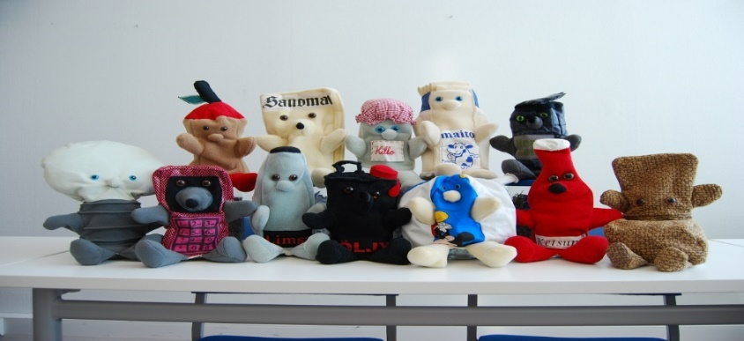
Voimme ehkäistä jätteen syntyä muuttamalla toimintaamme siihen suuntaan, että tuotamme jätettä vähemmän. Jätelain mukaan kaikessa toiminnassa pitäisi pyrkiä siihen, että jätettä syntyy mahdollisimman vähän! Jokainen meistä voi muuttaa vain omia tapojaan ja vähentää vain itse tuottamansa jätteen määrää. Olemme vastuussa omista valinnoistamme.
Loimi-Hämeen Jätehuolto tarjoaa omistajakuntiensa oppilasryhmille maksuttomia kouluvierailuja, lainattavia materiaaleja sekä jätekeskusten esittelykierroksia. neuvonta@lhj.fi tai 03 424 2619
Jätejengi opastaa oikeaan lajitteluun
TOIMINTAVINKKEJÄ
- Opetetaan lajittelun alkeet, JÄTEJENGIN vierailu infoiskuineen
- Mietitään, miksi jätteitä pitää lajitella.
- Viedään jätteitä kierrätyspisteelle, tehdään mahdollisuuksien mukaan vierailukäynti Kiimassuolle
- Laaditaan ohjeet jätehuollosta ja tiedotetaan niistä ilmoitustauluilla, oppailla, henkilökuntakokouksissa jne.
- Kartoitetaan syntyvät jätteet ja jätemäärät
- Selvitetään mikä kelpaa kierrätykseen
- Mietitään mihin lajitellaan hyöty/ongelmajätteet, millaisia astioita tarvitaan ja kuka hoitaa tyhjennykset
- Päätetään, kuka huolehtii jätteiden lajittelun sujumisesta päiväkodissa ja kestävän kehityksen yhdyshenkilö neuvoo, kun tulee ongelmia
- Pohditaan perusteita, miksi lajitellaan ja kierrätetään
- Tehdään yhdessä lasten kanssa lajitteluroskikset joka huoneeseen.
- Siivotaan lasten kanssa lähiympäristöä
- Opetellaan korjaamaan rikkoutuneita tavaroita, esineitä. Annetaan arvo asioille, ei heti rynnätä ostamaan uutta!
- Hyödynnetään kierrätysmateriaalia askarteluissa
- Käytetään piirustuspaperista molemmat puolet
- Pohditaan yhdessä, tarvitaanko tuotetta TODELLA

Elinkaari – ajattelu
Elinkaariajattelussa tarkastellaan tuotteen tai palvelun ympäristövaikutuksia koko sen elinkaaren aikana: raaka-aineen hankinta, käsittely, valmistus, kuluttajan saataville tuominen, kierrätys, uusiokäyttö ja loppusijoitus.
Vastuullinen kuluttaja hankkii sellaisia tavaroita ja palveluja, joihin on käytetty mahdollisimman vähän raaka-aineita ja haitallisia aineita ja jotka kestävät mahdollisimman pitkään. Kun mahdollisimman moni valitsee ympäristöystävällisiä tuotteita, käyttää niitä pitkään ja ohjaa lopulta jätteeksi muodostumassa olevan tavaran uudelleen käyttöön tai uusioraaka-aineeksi, materiaalivirrat vähenevät ja kestävät tuotteet valtaavat markkinat.
Kestävän kehityksen mukaisesti, keskeisintä on välttää uusien tuotteiden hankkimista.
- vaihda, lainaa, osta käytettynä
- korjaa, muokkaa, uudista
- pohdi todella, -tarvitaanko tuotetta vai voiko sen korvata jollakin muulla tavoin
- mieti, voiko tuotteen hankkia yhteiskäyttöön
- harkitse, tarvitsetko asiasta tulostetun paperiversion
- tulosta paperin molemmille puolille
Uuden tuotteen hankkimisen yhteydessä huomioi;
- suosi korjauskelpoisia tuotteita
- pitkä takuuaika
- vähän energian kulutus
- suosi lähituotantoa
- vältä tuotteita, joita ei voi kierrättää
- vältä tuotteita, jotka sisältävät haitallisia kemikaaleja
- vältä eläinkokeilla testattuja tuotteita
LINKKEJÄ
www.kierrätyskeskus.fi
https://www.kuluttajaliitto.fi/

https://www.ymparisto.fi/fi-FI/Kulutus_ja_tuotanto/Tuotesuunnittelu_ja_tuotteet/Ymparistomerkit
https://vihrealippu.fi/
http://www.lhj.fi/
Ympäristömerkit
Ympäristöystävällisten tuotteiden valinta ei aina ole helppoa, mutta ostopäätösten helpottamiseksi tuotteissa on merkintöjä. Ympäristömerkit auttavat valitsemaan ympäristöystävällisiä tuotteita.
Ympäristömerkkejä on useita. Merkit ilmaisevat usein sen, miten tuote on tuotettu. Perusajatuksena on, että vain ympäristön kannalta parhaat tuotteet saavat ympäristömerkin käyttöoikeuden.

Muutamia ympäristöystävällisyydestä ja luontoystävällisyydestä kertovia merkkejä;
Joutsenmerkki on pohjoismainen ympäristömerkki
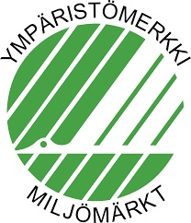
Joutsenmerkki antaa luotettavaa tietoa tuotteen ympäristövaikutuksista. Tuotteen elinkaaren eri vaiheiden ympäristövaikutukset on arvioitu asiantuntijaryhmän laatimien kriteereiden pohjalta.
Merkin saanut tuote rasittaa ympäristöä muita vastaavia tuotteita vähemmän koko tuotteen elinkaaren aikana. Merkin myöntämiskriteerit uusitaan kolmen vuoden välein ja tuotteiden on kehityttävä vastaamaan uusia kriteereitä.


Kukkamerkki on Euroopan ympäristömerkki
EU-ympäristömerkki kertoo puolueettomasti tuotteen ja palvelun ympäristöystävällisyydestä. Se ohjaa kuluttajia ja yrityksiä vastuulliseen, ympäristön paremmin huomioivaan kuluttamiseen.


Lehtimerkki EU:n luomutunnus
Pakollinen kaikissa pakatuissa luomuelintarvikkeissa,
jotka on valmistettu EU:n alueella. Lehtimerkin käyttö edellyttää toimijan kuulumista viralliseen luomuvalvontaan. Merkki kertoo, että luomutuotteen tuotannossa on noudatettu EU:n luomuasetusta ja valmistuksessa käytetyistä maatalousperäisistä raaka-aineista vähintään 95 % on luomua.
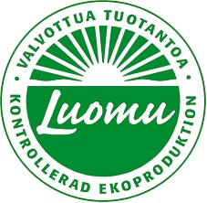
Aurinkomerkki
Suomen oma kansallinen luomumerkki
Aurinkomerkillä varustetun tuotteen on oltava suomalaisen luomuvalvontaviranomaisen valvonnassa. Merkin käyttöoikeuden myöntää Evira. Aurinkomerkin voi saada sekä suomalainen että tuontiluomutuote.
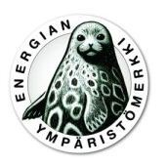
Norppaenergia-merkki
Norppasähkö on vihreää sähköä, eli uusiutuvista energianlähteistä tuotettua sähköä, se on siis tuulivoimaa, bioenergiaa, aurinkoenergiaa tai vesivoimaa.
Merkin avulla edistetään uusiutuvan energian käyttöä ja lisätään tietoa energiantuotannon ympäristövaikutuksista. Norppaenergia-merkki on Suomen ainoa energian ympäristömerkintä. Saimaannorppa, joka esiintyy tarmokkaana merkissä, on Suomen luonnonsuojeluliiton tunnuseläin.

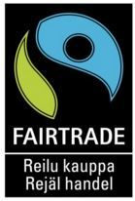
Reilun kaupan -merkki
Kansainvälinen
Reilu kauppa tähtää köyhyyden vähentämiseen kaupan avulla. Kehitysmaiden viljelijöillä ja työntekijöillä on mahdollisuus turvattuun ja kestävään toimeentuloon sekä mahdollisuus päättää itse omasta tulevaisuudestaan. Kaikki Euroopan maat Sveitsiä lukuun ottamatta käyttävät samaa logoa.


Pupumerkki
Pupumerkki on eläineettisen kosmetiikan tunnus. Sitä voivat käyttää tuotteissaan yritykset, jotka noudattavat eurooppalaisten ja amerikkalaisten eläinsuojelujärjestöjen yhteistä kansainvälistä eläinkokeettoman kosmetiikan standardia (Humane Cosmetics Standard, HCS).
Lähteet:
Animalia
EU-ympäristömerkkisivusto
Joutsenmerkki-sivusto
Luomu.fi-sivusto
Motivan sivu
Reilu kauppa -sivusto
Ympäristömerkit
HUOMIOI seuraavat
Leluissa kiellettyjä tai rajoitettuja kemikaaleja ovat mm.
- muovinpehmittimet, jotka ovat lisääntymiselle vaarallisia
- CRM aineet, syöpää aiheuttavia, perimää vaurioittavia ja lisääntymiselle vaarallisia aineita
- N- nitrosoaamit ja N- nitrosoituvat aineet, jotka aiheuttavat syöpää
- raskasmetallit esim. kupari, elohopea ja lyijy, allergisoivat hajusteet
TOIMINTAVINKKEJÄ
- Käytetään kirjaston palveluja
- Vältetään turhien tuotteiden hankkimista
- Valitaan ympäristöystävällinen vaihtoehto
- Hankitaan mahdollisimman vähän pakattuja tuotteita
- Käytetään palautettavia kuljetuslaatikoita ja täyttöpakkauksia
- Vältetään kertakäyttötuotteita
- Suositaan pitkäikäisiä tuotteita
- Suositaan paikallisia ja kotimaisia tuotteita
- Hankitaan isot erät kerralla
- Lähetetään sisäinen posti käytetyissä kirjekuorissa
- Kasvatetaan tuotteen käyttäjien ympäristötietoisuutta
- Pohditaan lasten kanssa vaihtoehtoisia tavaroiden hankkimispaikkoja, ei aina kaupasta uutta
- kasvatetaan lapsia huomaamaan turhien tavaroiden tarpeettomuus ja että kaiken ei tarvitse olla uutta
- Lainataan päiväkodin sisällä leluja, pelejä osastoilta toiselle. Luodaan toimintamalli, jossa myös perhepäivähoitajat voisivat lainata päiväkodeilta tarvikkeita
- Perustetaan lasten kanssa korjauspaja, leluille, autoille, kirjoille jne
- Järjestetään perheille/lähialueen asukkaille lastenvaatteiden ja lelujen kierrätystapahtuma
- Vietetään leluttomia päiviä
- Huomioidaan toiminnassa ÄLÄ OSTA MITÄÄN päivä marraskuussa, sekä NUUKUUSVIIKKO huhtikuussa

Kestävät ruokavalinnat
Ruoka aiheuttaa yli kolmanneksen kulutuksen ympäristövaikutuksista. Ruokaketjun ympäristövastuullisuus tarkoittaa, että tuotteen tai palvelun ympäristövaikutuksia vähennetään tai pyritään hallitsemaan sen koko elinkaaren ajalta.
Kestävillä ruokavalinnoilla eli ilmastomyönteisellä ruualla tarkoitetaan luonnonmukaista kasvispohjaista ja sesonginmukaista ruokaa. Lähiruoan ja paikallisten elintarvikkeiden käyttö on valtakunnallisten suositusten myötä lisääntymässä. Lähituotteet tukevat kestävää kehitystä mm. ylläpitämällä paikallista ruokakulttuuria ja maatalousmaisemaa, työllistämällä ja ylläpitämällä elinkeinoja sekä helpottamalla ruuan jäljitettävyyttä. Lähituotteisiin yhdistetään usein myös korkea laatu, koska kuljettaminen ja säilyttäminen eivät ainakaan paranna tuotteita.
Jokioisilla kehitetään ruokapalvelun toimintaa koko ajan kestävän kehityksen periaatteen mukaisesti. Ruokahävikkiä seurataan hyvin tarkasti, jätteet lajitellaan ja henkilöstöä koulutetaan säännöllisesti. Jokioisilla on Paanan, Miinan, Kuuman koulut ovat saaneet Kouluruokadiplomin sekä ruokapalvelu Tsemppidiplomin keväällä 2016. Päiväkodeille myönnettiin Makuaakkoset diplomit vuonna 2016.
Kouluruokadiplomi on kouluille myönnettävä tunnustus ravitsemuksellisesti, kasvatuksellisesti ja ekologisesti kestävän kouluruokailun edistämisestä.
Makuaakkoset diplomi on tunnustus ravitsemuksellisesti, kasvatuksellisesti ja ekologisesti kestävän päiväkotiruokailun edistämisestä.
Tsemppidiplomi on ruokapalvelun tuottajalle myönnettävä Kouluruokadiplomin erikoistunnus ravitsemuksellisesti, kasvatuksellisesti ja ekologisesti kestävän kouluruokailun edistämisestä
Henkilöstö on myös suorittanut ravitsemuspassin sekä ruokapalvelun ympäristöpassin.
Ruokalistalla käytetään juureksia, kasviksia, viljatuotteita, näkkileipää, leipomotuotteita, kananmunia, hunajaa, liha ja lihajalosteita, sekä marjoja ja muita kausituotteita.
Käytämme lähialueella tuotettuja elintarvikkeita
- Perunat ja porkkanat tulevat Matkusta
- Tuoreet keittojuurekset tulevat Urjalasta
- Leivät tulevat Jokioisilta
- Rieskanäkkäri tulee Tammelasta
- Kananmunat tulevat Somerolta
- Viljatuotteita ostamme Ypäjältä sekä Riihikoskelta
- Tuore liha tulee Urjalasta
- Kuivatut LUOMU herneet tulevat Pöytyältä
- Palvituotteita ostamme Tammelasta
- Kartoitamme lisää lähialueella tuotettuja elintarvikkeita, joita voisimme käyttää
Jokioisten kunnan ruokapalvelu

TOIMINTAVINKKEJÄ
- Kannustetaan lapsia ennakkoluulottomaan ruuan maisteluun ja sitä kautta lapsi oppii syömään monipuolista ruokaa
- Muistetaan hyvät ruokailutavat ja miellyttävä ilmapiiri
- Huomioidaan ruuan annostelussa lapsen yksilöllinen ruuan tarve
- Huomioidaan erikoisruokavaliot ja tarjotaan myös kasvisruokavaihtoehto
- Mietitään lasten kanssa mistä ruoka tulee
- Tehdään retkiä maatiloille ja tutustutaan alkutuotantoon
- Kasvatetaan itse yrttejä ja salaatteja
- Keskustellaan lasten kanssa ruuasta, miksi syödään ja mitä varten olisi hyvä syödä monipuolista terveellistä ruokaa
- Lapset mukaan, kun mennään kauppaan, punnitaan yhdessä sekä tutustutaan ympäristömerkkeihin
- Käydään torilla, Elonkierrossa ja opetellaan kasvisten nimiä, maistellaan ja haistellaan
- Tutustutaan lasten kanssa lähiluonnon antimiin, kuten marjoihin ja ruokasieniin. Kerätään niitä itse ja opetellaan niiden säilömistä
- Tutustutaan eri maiden ruokakulttuureihin ja pidetään teemaviikkoja
- Leivotaan ja tehdään salaatteja ym. lasten kanssa
- Otetaan ruokaa vain sen verran kuin aiotaan syödä: lapset opettelevat arvioimaan itse, paljonko syövät.
- Aikuiset syövät lasten kanssa ja mahdollistavat mallioppimisen
- Ruuantähteet kompostoidaan ja tyhjennetään biojäteastiaan
- Huolehditaan pakkausjätteiden lajittelusta lasten kanssa (maitopurkit, margariiniastiat, jogurttipurkit jne.)

Vastaanotetaan mielellään uusia tuotteita, joten ottakaa rohkeasti yhteyttä ruokapalvelujohtajaan soili.valtanen@jokioinen.fi

Käytännön vinkkejä kestävään ruokailuun
- Tarjotaan mahdollisuuksien mukaan lähiruokaa!
- Huomioidaan sesonkituotteet
- Kiinnitetään huomiota ruokatarpeiden ympäristömerkkeihin
- Suositaan suomalaisia villejä kaloja ja Suomessa kasvatettua kirjolohta sekä ASC tai MSC ympäristömerkittyjä kalavalmisteita. Ympäristömerkin avulla voidaan varmistua siitä, että tuotteen lakuperä on jäljitettävissä ja pyyntimenetelmissä on noudatettu kestävän kalastuksen mukaisia toimintatapoja
- Valmistetaan tähteistä uutta ruokaa mahdollisuuksien mukaan
- Seurataan eri ruokalajien menekkiä ja valmistetaan tai tilataan ruokaa sen mukaisesti
- Päiväkotiin ostetaan esim. leipomistarvikkeiksi lähi- luomu- tai muita ympäristömerkittyjä tuotteita
- Elintarvikkeet suojataan varastoitaessa kansilla, ei kelmuilla tai foliolla
- Otetaan pakkausjätteet esim. maitotölkit uudelleen käyttöön tai kierrätetään
- Vältetään kertakäyttöastioiden käyttöä
Linkkejä:
www.ekocentria.fi
www.satokausikalenteri.fiwww.vihrealippu.fi
www.ruokatieto.fi
www.martat.fi

Monissa tuotteissa on erilaisia vapaaehtoisia merkkejä pakollisten pakkausmerkintöjen rinnalla. Ne kertovat esimerkiksi tuotteen alkuperästä, terveellisyydestä tai valmistustavasta. Parhaimmillaan merkit helpottavat kuluttajaa tuotteiden vertailussa ja valinnassa.
Ympäristömerkkien avulla kuluttaja saa luotettavaa tietoa tuotteiden ympäristövaikutuksista. Merkit ohjaavat ostamaan tuotteita tai palveluita, jotka kuormittavat ympäristöä tuoteryhmässään vähemmän kuin muut vastaavat tuotteet. Merkit ovat maksullisia. Myös tuote, jolla ei ole ympäristömerkkiä, voi olla yhtä hyvä ympäristön kannalta, mutta kuluttajan voi olla sitä vaikea tunnistaa.
Ruokatarpeiden ympäristömerkit


Joutsenmerkki Pohjoismaiden yhteinen ympäristömerkki. Sen tavoitteena on edistää kestävää kehitystä. Joutsenmerkittyjen tuotteiden ja palvelujen on täytettävä tietyt kriteerit, jotka käsittävät tuotteen koko elinkaaren aikaiset ympäristövaikutukset. Se kannustaa valmistajia ja palveluntarjoajia tarjoamaan ympäristön kannalta parempia vaihtoehtoja ja ohjaa ostajia valitsemaan ympäristön kannalta viisaasti. Merkki on yrityksille vapaaehtoinen.


EU:n ympäristömerkki
Merkki kertoo tuotteen ja palvelun olevan ympäristön kannalta parempi vaihtoehto. Merkin vaatimukset perustuvat koko tuotteen elinkaaren aikana aiheuttamiin ympäristövaikutuksiin. Käytössä kaikissa EU- ja ETA-maissa. Merkki on yrityksille vapaaehtoinen.

Luomumerkit
Luomumerkit kertovat tuotteiden olevan luonnonmukaisesti tuotettuja. Luomumerkkien hakeminen on yrityksille vapaaehtoista. Poikkeuksena, Eurolehden pakolliset käyttöehdot tietyissä tuotteissa.


Leppäkerttumerkki

Luomuliiton luomumerkki. Kuvastaa suomalaista luomutuotetta ja voi myös kertoa alueen, josta tuote tulee. Merkillä varustetut tuotteet täyttävät viralliset luomutuotannon ehdot, EU:n luomuasetuksen ehdot sekä Luomuliiton tuotantoehdot. Merkki on tuottajalle maksullinen, mutta merkin valvonta ei erikseen maksa tuottajalle.


Aurinkomerkki Merkki kertoo tuotteen olevan luonnonmukaisesti tuotettu ja suomalaisten viranomaisten valvoma. Tuote ja sen raaka-aineet voivat olla kotimaisia tai ulkomaisia. Aurinkomerkki myönnetään tuotteelle, jonka raaka-aineista vähintään 95 % on valvotuilta luomutiloilta. Jalostetuissa elintarvikkeissa maataloudesta peräisin olevista aineista tulee vähintään 70 % olla luomua. Tuotteiden on täytettävä EU:n luomuasetuksen ehdot. Merkki on tuottajalle maksuton, mutta luomuvalvontaan kuuluminen maksaa.


Eurolehti Euroopan unionin luomutunnus. Se on pakollinen kaikissa EU:n alueella valmistetuissa valmiiksi pakatuissa luomuelintarvikkeissa, joita halutaan markkinoida luomutuotteina. Merkki ei kerro tuotteen alkuperästä. Merkki on tuottajalle maksuton, mutta luomuvalvontaan kuuluminen maksaa.


Kertoo biodynaamisesta maataloustuotannosta. Merkin käyttöoikeuden saamiseksi on noudatettava tuotantoehtoja, jotka täydentävät luomutuotannon vähimmäisvaatimuksia. Biodynaamisessa viljelyssä otetaan huomioon, normaaleiden kasvutekijöiden lisäksi, kosmisten rytmien vaikutus kasvi- ja eläintuotantoon.

Alkuperämerkit


Alkuperämerkki kertoo tuotteen kotimaisuudesta. Merkit ovat yrityksille vapaaehtoisia ja maksullisia. Myöntämiskriteerit vaihtelevat merkeittäin.

Sirkkalehtimerkki


Alkuperä- ja laatumerkki suomalaisille puutarhatuotteille – vihanneksille, hedelmille, kukille ja taimitarhatuotteille. Merkki takaa tuotteen sataprosenttisen kotimaisuuden. Sen myöntää Kotimaiset kasvikset r


Avainlippumerkki Merkki kertoo tuotteen tai palvelun suomalaisuudesta. Avainlippu voidaan myöntää tuotteelle, joka on valmistettu Suomessa ja palvelulle, joka on tuotettu Suomessa. Tuotteelle tai palvelulle lasketaan myös kotimaisuusaste, joka on suomalaisten kustannusten osuus tuotteen tai palvelun omakustannusarvosta. Vaatimuksena on, että tuotteen kotimaisuusaste on yli 50 prosenttia. Avainlipun myöntää Suomalaisen Työn Liitto.
Lue lisää Suosi suomalaista

Hyvää Suomesta -merkki

Suomalaisten pakattujen elintarvikkeiden alkuperämerkki. Tuotteet ovat Suomessa suomalaisista raaka-aineista valmistettuja niin, että lopputuotteen suomalaisuusaste on vähintään 75 %. Kaikki liha, kala, muna ja maito sekä yhden ainesosan tuotteet ovat kaikissa tuotteissa täysin suomalaisia. Merkin myöntää Ruokatieto Yhdistys ry.

EU:n nimisuojat
EU:n nimisuojajärjestelmä on kehitetty suojaamaan elintarvikkeita ja maataloustuotteita vakiintuneen nimen väärinkäytöltä ja luomaan lisäarvoa tuotteille. Suojaus takaa, että tuotteen alkuperä, raaka-aineet ja valmistusmenetelmä tunnetaan. Suojauksen voi saada tuote, jota on valmistettu tai tuotettu perinteisesti tietyllä alueella tai tietyllä valmistusmenetelmällä yli kolmenkymmenen vuoden ajan. Maataloustuotteiden ja elintarvikkeiden nimisuojajärjestelmä on ollut Euroopan yhteisön laajuisena voimassa vuodesta 1993. Euroopan unionissa on rekisteröity suojattuina nimityksinä yli 1 200 tuotetta.


Suojattu maantieteellinen merkintä (SMM)

Merkinnän saaneen tuotteen tuotannon ja maantieteellisen alkuperän on yhdyttävä ainakin yhdessä tuotanto-, jalostus- tai käsittelyvaiheessa. Laatu, maine tai muu ominaispiirre johtuu pääosin maantieteellisestä alkuperästä. Osa raaka-aineista voidaan kuitenkin tuoda alueen ulkopuolelta. Suomalaiset tuotteet tässä ryhmässä ovat Kainuun rönttönen (marjapiiras) ja Puruveden muikku.


Suojattu alkuperänimitys (SAN)
Suojauksella varustettu tuote on peräisin tietyltä maantieteelliseltä alueelta ja se on tuotettu, jalostettu ja käsitelty tunnetulla ja vahvistetulla ammattitaidolla. Tuotteen laatu ja ominaisuudet ovat riippuvaisia tietystä maantieteellisestä ympäristöstä. Suomalaisista tuotteista alkuperämerkintänä on suojattu Kitkan viisas (muikku), Lapin Poron liha, Lapin Poron kuivaliha, Lapin Poron kylmäsavuliha sekä Lapin puikula (peruna).
Aito perinteinen tuote (APT)

Suojaus korostaa tuotteen perinteistä koostumusta, tuotantotapaa, raaka-aineita tai ainesosia. Valmistusmaalla EU-alueen sisällä ei ole merkitystä, mutta tuote on valmistettava rekisteröidyn valmistusmenetelmän mukaisesti. Suomalaisista tuotteista suojauksen ovat saaneet sahti, karjalanpiirakka ja kalakukko.

Vastuullisen tuotannon merkit

Reilu kauppa

Merkkijärjestelmä on luotu parantamaan kehitysmaiden pienviljelijöiden ja suurtilojen työntekijöiden asemaa kansainvälisessä kaupankäynnissä. Reilun kaupan tavoitteena on aktiivisesti vähentää köyhyyttä ja koko järjestelmän tavoite on ennen kaikkea hyödyttää kehitysmaiden ihmisiä. Reilun kaupan järjestelmä on kansainvälinen – tuotteita tuotetaan 70 kehitysmaassa ja myydään 125 maassa. Reilun kaupan merkki on yrityksille vapaaehtoinen.
Reilun kaupan periaatteet ovat monipuoliset: Kriteerit ovat kattavat ja huomioivat niin viljelijälle ja työntekijälle maksettavan korvauksen, työntekijöiden oikeudet, työolot kuin ympäristönkin. Kehitysmaiden viljelijät saavat työstään ja tuotteistaan oikeudenmukaista korvausta. Takuuhinta takaa pienviljelijöille vakaan hinnan tuotteista kattaen kestävän tuotannon kustannukset.


UTZ-sertifikaatti
Kahviin, teehen ja kaakaoon keskittynyt sertifikaattimerkki. Kolmannes kestävästi tuotetusta kahvista on UTZ-sertifioitua. Sertifikaatin kriteerit liittyvät tuotannon sosiaalisiin- ja ympäristövaatimuksiin. Reilun kaupan merkkiä vastaava merkki, erotuksena se, että tuottajat eivät ole takuuhinnan turvaamia. Takuuhinta on ostajan viljelijälle maksama vähimmäishinta. Tuottajalle maksetaan UTZ-lisää. Sertifikaatti on maailmanlaajuinen

Rainforest Alliance Certified

Sammakkomerkillä varustettu tuote kertoo, että vähintään puolet tuotteen sisällöstä tulee sertifioidulta tilalta. Rainforest Alliance on kansalaisjärjestö, joka pyrkii ylläpitämään ympäristön monimuotoisuutta ja varmistamaan kestävää elinkeinoa muuttamalla maankäytön ja liiketoiminnan käytäntöjä. Järjestön tavoitteena on myös vaikuttaa ympäristösertifioinnilla kuluttajien käyttäytymiseen. Sammakkomerkillä varustettuja tuotteita on muun muassa kahvia, teetä, kaakaota, suklaata, banaaneja, palmuöljyä ja kukkia.

Muut merkit
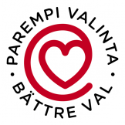
Sydänmerkki Merkki kertoo tuotteen ravitsemuksellisesta laadusta. Sydänmerkillä varustettu tuote on tuoteryhmässään rasvan laadun ja määrän sekä suolan suhteen parempi valinta kuin muut samankaltaiset tuotteet. Sydänmerkki löytyy lähes 50 eri tuoteryhmästä. Järjestelmässä on mukana sellaiset tuoteryhmät, jotka kuuluvat suositeltavaan päivittäiseen ruokavalioon ja joiden tuotteita syödään Suomessa paljon. Sydänmerkin kriteerit vaihtelevat eri tuoteryhmissä sen mukaan, mikä kussakin on terveyden kannalta merkityksellistä. Sydänmerkki on elintarvikeyrityksille vapaaehtoinen ja maksullinen.

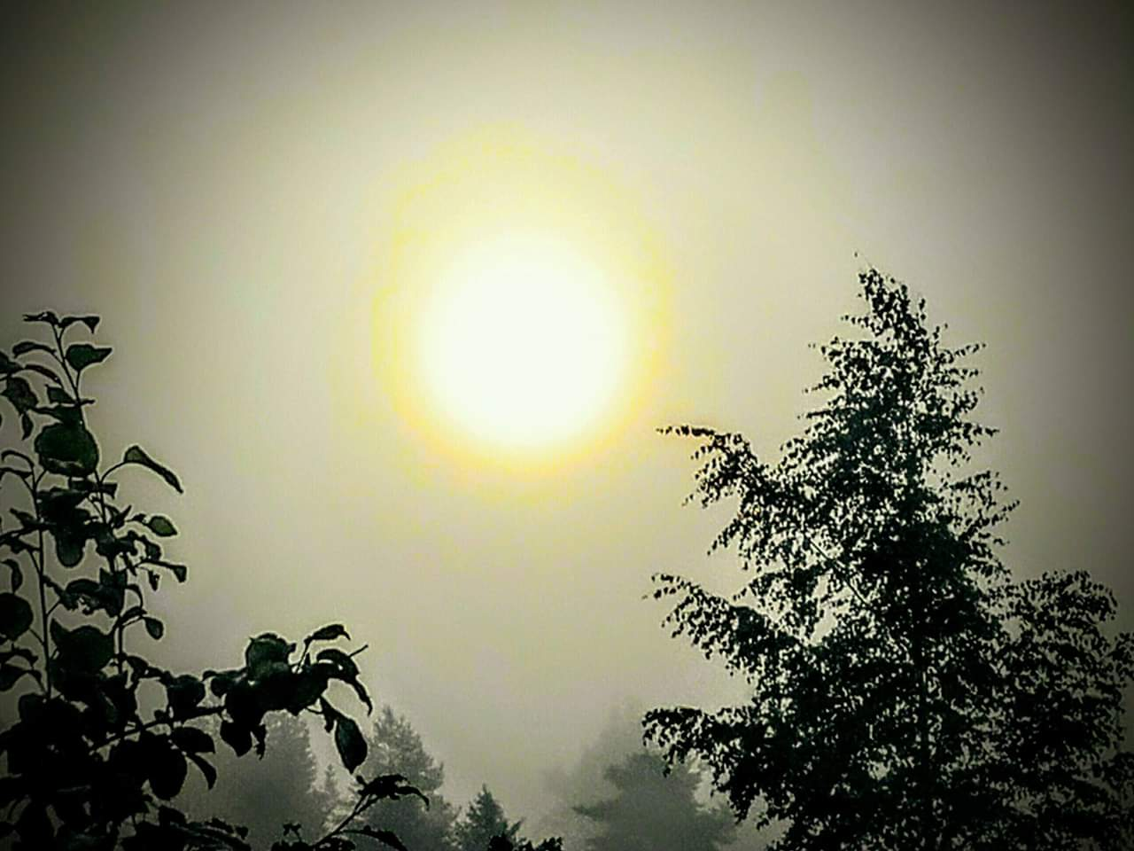
ENERGIA
Lähes kaikki maapallon energia on lähtöisin auringosta. Auringon ja maan välissä on ilmakehä, jonka lävitse auringon lähettämät säteet kulkevat matkalla maahan. Auringon säteilystä osa heijastuu takaisin ilmakehään ja avaruuteen, osa valaisee ja lämmittää maata. Ilmakehä pitää maapallon lämpimänä ja sen otsonikerros suojelee maapalloa auringon haitalliselta ultraviolettisäteilyltä. Elämä maapallolla on täysin riippuvainen auringon tuottamasta energiasta.
Energiaa on varastoituneena uusiutumattomiin luonnonvaroihin ns. fossiilisiin polttoaineisiin: öljyyn, maakaasuun, kivihiileen ja ydinvoimaan. Nämä varannot kuluvat aikanaan loppuun, eikä niitä saada uudelleen käyttöön. Ainoa ongelma ei ole fossiilisten polttoaineiden loppuminen, vaan niiden aiheuttamat päästöt ilmakehään. Luonnon kiertokulussa hiili on sitoutunut fossiilisiin energiavarantoihin vuosimiljardien aikana. Hiilen vapautuessa nopeasti ilmakehään, se aiheuttaa ilmaston lämpenemistä- puhutaan kasvihuoneilmiöstä.
Uusiutuvat energiamuodot eivät lopu, vaan niitä saadaan koko ajan lisää, esim. tuuli-, aurinko-, aalto- ja vesivoima sekä biopolttoaineet. Energiansäästö ja energiatehokkuus ovat keskeisimpiä toiminta – alueita suomen ilmasto- ja energiapoliittisten tavoitteiden täyttämisessä. Energiankäytön tehostamisella on mahdollista saada aikaan 50% globaalista kasvihuonekaasujen päästövähennystavoitteesta. Valtioneuvoston ilmasto- ja energiastrategian tavoitteena on vähentää energian kokonaiskulutusta. Strategiassa linjataan konkreettisia toimia ja tavoitteita, joilla Suomi saavuttaa Sipilän hallitusohjelmassa ja EU:ssa sovitut energia- ja ilmastotavoitteet vuoteen 2030.
Strategia ja sen taustaselvitykset ovat verkossa osoitteessa: http://www.tem.fi/strategia2016
Jokioisilla on harkinnassa HINKU- hankkeeseen liittyminen (valtuustoaloite tehtynä 2018).

Käytännön vinkkejä energian säästämiseksi:
- Älä osta turhaa, mieti tuotteen koko elinkaarta!
- Kierrätä tai lajittele jätteet
- Suosi lähipalveluita
- Älä heitä ruokaa pois
- Kävele tai pyöräile aina kun mahdollista
- Suosi joukkoliikennettä
- Valot ja koneet pois päältä, kun ei tarvita
- Käytä sähkölaitteiden energiansäästöohjelmia
- Säädä huoneen lämpötila 18 – 22 asteeseen
- Huolehdi ovien ja ikkunoiden tiivistämisestä
- Tuuleta nopeasti ristivedolla
- Älä tuhlaa vettä
- Sulata pakasteet jääkaapissa, näin säästyy jääkaapin kuluttamaa energiaa
TOIMINTAVINKKEJÄ

- Tutustutaan joihinkin energialajeihin
- Pohditaan mitä energia on
- Luonnon kiertokulun tutkiminen
- Havainnoidaan miten erilaiset pinnat heijastavat eri tavalla auringon valoa
- Perehdytään eri energialähteisiin keskustelemalla, kokeilemalla ja retkeilemällä
- leijojen, tuulipyörien tai pussien avulla saa tuntuman tuuleen, voi pitää esim. tuulipäiväkirjaa
- Auringon lämmön tuntee laittamalla erilaisia materiaaleja aurinkoon ja vertailemalla niiden lämpötiloja
- Vesimyllyn voi tehdä pieneenkin puroon ja pikkuveneen tai oksan voi laittaa purjehtimaan virtaavaan veteen
- Sähkön siirtymistä voimalaitokselta kotiin voidaan havainnollistaa patterilla, johdon pätkällä ja polttimolla

VESI
Miksi vettä ei sovi tuhlata eikä saastuttaa?
Maapallolla kiertää sama vesi, eikä sitä tule mistään lisää.

Vesi on ainaisessa liikkeessä. Kiertokulku saa voimansa auringolta, tuulelta ja painovoimalta. auringon energian voimalla meristä haihtuu vettä, joka muuttuu vesihöyryksi. Vesihöyry liikkuu ilmavirtojen mukana tiivistyen lopulta, pilviksi, joissa on myös suoloja, siitepölyä ja pölyhiukkasia. Nämä pienet hiukkaset sekä ilmakehän ylimpien kerrosten kylmyys saavat vesihöyryn tiivistymään pilviksi. Kun pilvet ovat kasvaneet riittävän painaviksi, maan vetovoima vetää ne alas ja sataa vettä. Osa vedestä imeytyy maahan ja painuu pohjavedeksi. Osa valuu vesistöihin ja osa päätyy kasvien, eläinten ja ihmisten käyttöön.
Maapallolla ei olisi elämää ilman vettä. Vesi on merkittävä aine, jonka ominaisuuksia ei muilla aineilla ole. Nämä ominaisuudet ovat veden muuttuminen kiinteästä jäästä nesteeksi, nesteestä kaasuksi ja takaisin. Se on ainoa aine, joka esiintyy maan luonnonoloissa kaikissa kolmessa olomuodossaan. Sadevesi suodattuu maakerroksen lävitse pohjavedeksi, joka kiertää maassa ja kallioperässä. Usein pohjavettä käytetään juomavetenä, minkä vuoksi sen olemassaolo on tärkeää.
Miksi vettä pitää säästää?
Käyttövesi kuluttaa hitaasti uusiutuvia pohjavesiä.
Veden siirtäminen kuluttaa energiaa ja on kallista.

Ilmakehän kosteus voidaan ilmoittaa absoluuttisena tai suhteellisena kosteutena. Absoluuttinen kosteus kertoo, kuinka paljon ilma sisältää vettä. Suhteellinen kosteus taas ilmoittaa, miten paljon ilma sisältää vettä siitä määrästä, jonka se enimmillään voi sitoa itseensä. Sumu on ilman vesihöyrystä tiivistyneitä pieniä vesipisaroita eli kyseessä on joko maan pinnalla tai välittömästi sen yläpuolella leijuva pilvi. Kosteuden tiivistyessä kasvien lehdille ja esineiden pinnoille muodostuu kastetta. Pakkassäällä ilmassa kosteus härmistyy huurre-, tai kuuramuodostelmiksi. Veden pintajännitys mahdollistaa pienten hyönteisten, kuten vesimittarien liikkumisen veden pinnalla. Veden kovuus tarkoittaa veden sisältämien kovuusaineiden mm. kalsium- ja rautasuolojen määrä, joka voi aiheuttaa kalkkisaostumia. Jos kovuus on liian alhainen, se saattaa syövyttää metalliputkia. Suomessa vesi ei ole erityisen kovaa, joten vedenpuhdistamoissa veteen lisätään kovuusaineita.
Voiko vesi loppua?
Voiko merivettä juoda?
Entäs kuravettä?

Maailman nestemäisestä vedestä yli 97% on ihmiselle ja muille eliöille käyttökelvotonta suolaista merivettä. Makeaa vettä on siis vain kolmisen prosenttia maailman vesimäärästä. Unescon tutkimusten mukaan jo vuonna 2050 puolet maailman juomavedestä on juomakelvotonta suolaantumisen, raskasmetallien, hyönteismyrkkyjen, lääkeainejäämien ja epäpuhtauksien vuoksi. Vesi on jakaantunut maapallolle epätasaisesti. Suomessa vettä tuntuu riittävän yli oman tarpeen, mutta useissa maissa vedestä on jatkuva pula. Näkyvän veden lisäksi vettä kuluu maataloudessa kasteluun ja erilaisiin prosesseihin tuotteiden valmistuksessa. Veden kulutuksen näkökulmastakin on järkevämpää suosia lähellä kasvatettuja kasviksia kuin sellaisia, jotka on kasvatettu kuivilla alueilla ja joihin on tuhlattu kallisarvoista vettä kasteluun. Lihantuotanto vaatii kuitenkin enemmän vettä kuin mikään muu maataloustuote. Sen vuoksikin kasvissyöntiin siirtyminen lievittäisi osaltaan maailman vesipulaa. Myös kaikkien hyödykkeiden tuottaminen kuluttaa vettä. Niinpä länsimaalaiset kuluttavat suuren osan kehitysmaiden vesivarannoista ostamalla siellä valmistettuja tuotteita.

Miten voimme vaikuttaa kehitysmaiden vesipulaan?
Voimme miettiä, mitä tuotteita ostamme!

Itämeremme
Itämeri ei ole meri eikä järvi vaan niiden sekoitus: murtovesiallas tai sisämeri. Kapeiden Tanskan salmien kautta suolaista merivettä virtaa Itämereen. Makeaa vettä sen sijaan tulee niin sadevesien kuin jokivesivirtaaman kautta. Itämeri on myös hyvin nuori, koska se on muodostunut vasta viimeisen jääkauden jälkeen. Itämeressä elävät lajit ovat usein kotoisin joko mereltä, järvistä tai joista. Itämeri on matala ja sen takia vähävetinen. Sen keskisyvyys on vain noin 60 metriä. Mataluutensa takia Itämeri on erikoisen haavoittuvainen. Itämeren lajisto on erityisen herkkä muutoksille. Itämeren suojeleminen onkin ensiarvoisen tärkeää! Sanonnat ” Pisara on meren alku” kuvastaa hyvin veden kiertokulkua ja vesien suojelun tärkeyttä. Vesien suojelun voi aloittaa, vaikka lähilammikosta tai ojasta, koska kaikki pienetkin ojat johtavat lopulta mereen.

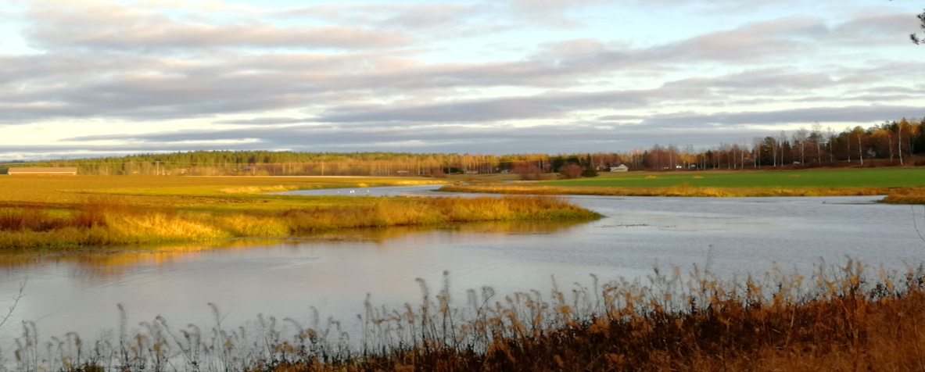
Loimijoki

Loimijoki on Kokemäenjoen suurin sivujoki, joka alkaa Tammelan Pyhäjärvestä ja yhtyy Kokemäenjokeen Huittisissa. Loimijoen alku- ja loppupisteiden välinen korkeusero on noin 54 metriä, joka jakaantuu useaan padottuun koskeen muunmuassa Forssassa, Jokioisissa ja Loimaalla. Loimijoki virtaa Suomen parhaiden maanviljelysalueiden halki ja savipitoisten maiden takia joen vesi on sameaa. Taajamien ja teollisuuden jätevesien vuoksi joki oli aiemmin pahoin saastunut ja uimakiellossa, mutta 1980-luvulta alkaen joen tila on parantunut ja nykyisin sitä hyödynnetään esimerkiksi virkistyskalastusalueena. Loimijoen alueen maisemia arvostetaan myös kulttuuri- ja luonnonperintökohteina. Seudulta löytyy erinomaisia mahdollisuuksia luontomatkailuun mm. melonnan, retkeilyn, ratsastuksen sekä perinne- ja kotieläintilojen ystäville. Ylänköseudun muutamia järviä lukuun ottamatta alueen vesistöjen ekologinen tila on pääosin tyydyttävä tai välttävä. Suurimpia vesienhoidollisia haasteita ovat maan eroosioherkkyys, maataloudesta peräisin oleva hajakuormitus, tulvariskien hallinta sekä vieraslajit (esim. isosorsimo).
Vuodesta 2016 seudulla on aktiivisesti edistetty vesienhoitoverkostojen rakentumista ja toimintaa. Verkostotyön tavoitteena on virkistää paikallista vesienhoitoa ja parantaa sen vaikuttavuutta vahvistamalla kunta- ja maakuntarajat ylittävää sidosryhmien yhteistyötä ja viestintää Loimijoen koko valuma-alueella.
https://www.ymparisto.fi/loimijoki

Veteen liittyviä retkikohteita Jokioisten seudulla:
- Lähiympäristön ojat, purot ja lammikot
- Loimijoen ranta, Rantabulevardin virkistysalue
- Järven rantoja mm. Rehtijärvi, Kuivajärvi ja Pyhäjärvi Tammelassa
- Vesitorni
- Vedenpuhdistuslaitos

Vinkkejä veden kulutuksen vähentämiseksi ja vesistöjen suojelemiseksi
- Veden virtaamaa voi pienentää asentamalla hanoihin poresuuttimia tai veden painetta voi madaltaa.
- Vuotavat vesihanat korjataan heti.
- Keittiössä tiskialtaassa käytetään tulppaa eikä juoksuteta vettä turhaan
- Pidä vesikannu jääkaapissa, niin ei tarvitse lorottaa vettä turhaan kylmää vettä odotellessa
- Juo mieluummin kraanavettä kuin ”pullovettä”
- Kukkien ja pihan kasteluun sopii sadevesitynnyriin kerätty vesi. Kastelulle sopiva aika on illalla, jolloin vettä haihtuu vähemmän
- Pese täysiä koneellisia astioita ja pyykkiä ja käytä ympäristömerkittyjä pesuaineita
- Käytä siivouksessa ympäristömerkittyjä pesuaineita tai etikkaa ja soodaa
- WC:tä ei saa käyttää roskakorina. Roskat viemärissä aiheuttavat tukkeumia ja vaikeuttavat jäteveden puhdistamista.
- Autot pestään paikassa, jossa vesi viemäröidään öljyn erottimen läpi. Kotipihalla autoja ei saisi pestä

Toimintavinkkejä lasten kanssa
- Lasten kanssa voi käydä läpi vedenkiertokulkua. Kaavion voi lasten kanssa tehdä, vaikka piirtäen tai askarrellen.
- Pohditaan mihin kaikkeen vettä tarvitaan. Lasten ymmärtäessä veden hyödyllisyyden ja huomatessa kuinka paljon iloa vesi tuottaa on helpompi käsittää vesien suojelemisen tärkeys
- Retket vesien äärelle. Tarkkaillaan, kuunnellaan, havainnoidaan, tutkitaan, seurataan jne.
- Tutkitaan, miten vesi kulkee kasvissa. Laitetaan maljakkoon valkoisia tulppaaneja tai valkovuokkoja ja pistetään joidenkin kukkien varret veteen, jossa on karamelliväriä. Värin noustessa lehtiin ja kukkiin, huomataan kasvien pienet solukot, jotka täyttyvät värjätystä vedestä.
- Kasvatetaan erilaisia kasveja ja seurataan niiden kasvua
- Pyydystetään ilmassa olevaa vettä kylmän lasin avulla. Pakastimesta nostettuun lasin pintaan härmistyy näkymätöntä vesihöyryä jääksi. Uloshengityksessä on paljon vettä. Veden saa näkyviin, kun hengittää peiliin tai ikkunaan.
- Vesiaiheita voi lähestyä myös kuvataiteen, musiikin, draaman ja kirjallisuuden kautta tutustumalla taiteilijoiden teoksiin tai luomalla taidetta itse.
- Vettä ei valuteta turhaa: suljetaan hana saippuoinnin ajaksi, otetaan mukiin vettä vain sen verran mitä juodaan, vesiväritöitä tehdessä pestään pensseli vesiastiassa
- Tehdään jäätaidetta, jäätymiskoe ja sulamiskoe

7. VUOSIKALENTERI
Tammikuu
  - Uudenvuodenpäivä
6.1 Loppiainen
13.1 Nuutin päivä
27.1 Vainojen uhrien muistopäivä

Helmikuu
2.2 Vihreän lipun päivä
5.2 J.L Runebergin päivä, Kynttilänpäivä
6.2 Saamelaisten kansallispäivä
11.2 112 päivä
12.2 Kansallinen viittomakielen päivä
14.2 Ystävänpäivä
20.2 Sosiaalisen oikeudenmukaisuuden päivä
26.2 Laskiaissunnuntai
28.2 Kalevalan päivä, suomalaisen kulttuurin päivä
Laskiaistiistai

Maaliskuu
8.3 Kansainvälinen naistenpäivä
19.3 Minna Canthin päivä, tasa – arvon päivä
21.3 Maailman metsäpäivä
22.3 Maailman vesipäivä
23.3 Maailman ilmatieteen päivä
Kevätpäiväntasaus 20.3 tai 21.3
Pääsiäisen ajankohta vaihtelee
Earth hour, klo 20.30- 21.30 lauantaina maaliskuun lopulla

Huhtikuu
8.4 Romanien kansallispäivä
9.4 Mikael Agricolan päivä, Suomen kielen päivä
27.4 Kansallinen veteraanipäivä
Nuukuusviikko viikolla 16 tai 17

Toukokuu
1.5 Vappu, Suomalaisen työn päivä
9.5 Eurooppa- päivä, maailman muuttolintujen päivä
12.5 J.V Snellmanin päivä, suomalaisuuden päivä
13.5 Kukan päivä
17.5 Suomen lasten metsäretkipäivä
21.5 Kaatuneiden muistopäivä
22.5 Luonnon monimuotoisuuden päivä
27.5 Kansallinen puutarhapäivä
Toukokuun 2. sunnuntai on äitienpäivä
Helatorstai
Lasten lintuviikko
Euroopan kestävän kehityksen viikko

Kesäkuu
4.6 Puolustusvoimain lippujuhlanpäivä
5.6 Maailman ympäristöpäivä
8.6 Maailman merien päivä
15.6 Euroopan tuulivoimapäivä
20.6 Maailman pakolaispäivä
23.6 Kansainvälinen julkisten palvelujen päivä
Helluntai
Kesäpäivänseisaus sijoittuu joka vuosi välille 20- 22. kesäkuuta
Juhannuksena vietetään Suomen lipun päivää

Heinäkuu
6.7 Eino Leinon päivä, runon ja suven päivä
11.7 Maailman väestöpäivä
27.7 Unikeon päivä

Elokuu
Suomen luonnon päivä elokuun viimeisenä lauantaina

Syyskuu
5.9 Yrittäjänpäivä
21.9 Kansainvälinen rauhanpäivä
22.9 Autoton päivä
27.9 Puun istutus päivä
Syyspäiväntasaus 22. tai 23. syyskuuta

Lokakuu
1.10 Mikkelin päivä, maailman kasvisruokapäivä
4. – 10.10 Eläintenviikko
10.10 Aleksis Kiven päivä
Suomalaisen kirjallisuuden päivä
16.10 Maailman nälkäpäivä, maailman ravintopäivä
17.10 Kansainvälinen päivä köyhyyden poistamiseksi
18.10 Sadun päivä
24.10 Yhdistyneiden kansakuntien päivä
Energiansäästöviikko viikko 41

Marraskuu
4.11 Pyhäinpäivä
6.11 Ruotsalaisuuden päivä
16.11 Kansainvälinen suvaitsevaisuuspäivä
19.11 Kansainvälinen miestenpäivä
20.11 Lapsen oikeuksien päivä
Marraskuun viimeinen perjantai on kansainvälinen ÄLÄ OSTA MITÄÄN- päivä
Euroopan jätteiden vähentämisen viikko viikolla 47
Marraskuun 2. sunnuntai on isänpäivä

Joulukuu
3.12 Kansainvälinen vammaisten päivä
6.12 Suomen itsenäisyyspäivä
8.12 Sibeliuksen päivä, suomalaisen musiikin päivä
10.12 Ihmisoikeuksien päivä
24.12 Jouluaatto
25.12 Joulupäivä
26.12 Tapaninpäivä
28.12 Viattomien lasten päivä
Joulukuun jokaisena sunnuntaina ennen joulua vietetään adventinaikaa
Talvipäivänseisaus ajoittuu aikavälille 21.- 22. joulukuuta

8. KESTÄVÄN KEHITYKSEN KASVATUKSEEN LIITTYVIÄ KIRJOJA

KEKE päiväkodissa/ kestävän kehityksen opas. Luomi A., Paananen J., Viberg K., Virta L.
Ympäristökasvatuksen käsikirja / Cantell H.
Halataan puuta, luonto ja liikuntaleikkejä / Honkonen L., Karvonen P.
Pieniä puroja. Kasvua kohti kestävää kehitystä / Parikka- Nihti M.
Yhteinen käsitys / Kestävän kehityksen kasvatuksen ja koulutuksen sanasto ja käytännöt / Pääkaupunkiseudun kierrätyskeskus
Luonnossa kotonaan / Karvinen P. & Mustonen M-L
Iloa ja ihmettelyä / Parikka- Nihti M. & Suomela L .
Metsämörri. Nikkinen, I. (2000).
Taivaan merkit – pienten lasten ympäristökasvatus. Nykänen, Riitta & Kinnunen, Juha (1992). Mannerheimin Lastensuojeluliitto.
Mikä tästä meni? Eläinten jäljillä. WSOY. Bang, P. & Dahlstrom, P. 2005.
Kevätseurantalomake www.kevatseuranta.fi/lapsille/
Luontoleikit. 2009. Luonto-Liitto. Luonto-Liiton julkaisu
Tikuista asiaa –Mihin voi käyttää keppejä. Lastenkeskus. Schofield, J. & Danks, F. 2013. Keppikirja
Suomen Luonnonsuojeluliitto http://www.sll.fi/
https://mappa.fi/
http://www.valonia.fi/
http://www.vihrealippu.fi/vl/materiaalitjalinkit

9. LÄHDELUETTELO
Toimintaopas pohjautuu seuraaviin lähteisiin:
Esiopetuksen opetussuunnitelman perusteet 2014. Opetushallitus 22.12.2014. Verkkojulkaisu: http//www.oph.fi/download/163781 esiopetuksen opetussuunnitelman perusteet 2014.pdf.
Karvinen, P. & Mustonen, M-L. 1997. Luonnossa kotonaan. Pieksämäki: Kirjapaino Raamattutalo.
Kirves, L & Stoor – Grenner, M. Kiusaamisen ehkäisy varhaiskasvatuksessa
MLL/ Kiusaavatko pienetkin lapset
Somerkoski, B. Turvallisuuspedagogiikka varhaiskasvatuksessa.
Jeronen, Eila & Marjatta Kaikkonen (2001). Ympäristökasvatuksen kokonaismallin tavoitteet ja sisällöt arvioinnin ja kehittämisen tukena.
Jeronen, Eila & Marjatta Kaikkonen (toim). Ympäristötietoisuus – näkökulmia eri tieteenaloilta, 22-41. Kasvatustieteiden tiedekunnan selosteita ja katsauksia 3, Oulun yliopisto.
Yhdistyneet kansakunnat. Lapsen oikeuksien sopimus. 1989 http://www.unisef.fi
Lelulaki. http://www.finlex.fi/fi/laki/alkup/2011/20111154.
Liikenneturva. https://www.liikenneturva.fi/fi/opettajille/varhaiskasvatus.
Luomi, A. & Paananen, J. & Viberg, K. & Virta, L. 2011. Keke päiväkodissa, Kestävän kehityksen opas. Pääkaupunkiseudun Kierrätyskeskus Oy. 4V. Porvoo: Kirjapaino Uusimaa
Eskel, Pauliina & Marttila, Marjaana 2013. Osallisuuden kokemus osana yhteisöllisyyttä.
Parikka- Nihti, M. 2011 Pieniä puroja. Kasvua kohti kestävää kehitystä. Saarijärvi: Lasten keskus
Parikka- Nihti M. & Suomela, L. 2014. Iloa ja ihmettelyä. Ympäristökasvatus varhaislapsuudessa. Jyväskylä: PS-kustannus.
Repo, L. 2013.Pienet lapset ja kiusaamisen ehkäisy. Juva: Bookwell OY.
Rohweder, Liisa ja Virtanen A. (toim) (2008). Kohti kestävää kehitystä. Pedagoginen lähestymistapa. Opetusministeriön julkaisuja 2008
Rosenberg, Tove (1993). Pienestä pitäen. Ympäristökasvatus ja päivähoidon ekologinen arki. RAK ja Suomen luonnonsuojeluliitto.
www.ruokatieto.fi
Pääkaupunkiseudun kierrätyskeskus Oy. Yhteinen käsitys. Kestävän kehityksen kasvatuksen ja koulutuksen sanasto ja käytännöt. 2013. Tallinna: K- print Oy.
Valtakunnallinen varhaiskasvatussuunnitelma
https://www.oph.fi/download/179349_varhaiskasvatussuunnitelman_perusteet_2016.pdf
Hungerford, Harold & Trudi Volk (1990). Changing learner behavior through environmental education.
Wolff, Lili-Ann (2004). Ympäristökasvatus ja kestävä kehitys 1960-luvulta nykypäivään. Teoksessa Cantell, Hannele (toim). Ympäristökasvatuksen käsikirja, 18-29. PS-kustannus, Jyväskylä.
Puumalli
Palmer, J.A. (1998). Environmental education of the 21st century: Theory, practice, progress and promise. 284 s. Routledge, London.
Jerosen ja Kaikkosen talomalli
Jeronen, Eila & Marjatta Kaikkonen (2001). Ympäristökasvatuksen kokonaismallin tavoitteet ja sisällöt arvioinnin ja kehittämisen tukena.
Kulttuuriperintö. www.edu.fi
Ilmastomyönteinen ruoka. https://ilmasto-opas.fi/fi/ilmastonmuutos/hillinta/-/artikkeli/ab196e68-c632-4bef86f3-18b5ce91d655/ilmastomyotainen-ruoka.html.
Luomi, A. & Paananen, J. & Viberg, K. & Virta, L. 2011.Keke päiväkodissa, Kestävän kehityksen opas. Pääkaupunkiseudun Kierrätyskeskus Oy. 4V. Porvoo: Kirjapaino Uusimaa.
Luonnosta hyvinvointia lapsille ja nuorille. http://www.sitra.fi/uutiset/luonto-ja-terveys/luonnostahyvinvointia-lapsille-ja-nuorille
Paukkeri, K. Näkymiä lapsen luontosuhteeseen ja luonnon hyvinvointivaikutuksiin. Pro Gradu-tutkielma. Oulun yliopisto. http://herkules.oulu.fi/thesis/nbnfioulu-201409051836.pdf
Tuomaala, T. & Myyryläinen, M. 2002. Luonto tutuksi. Jyväskylä
Turja, L. 2012. Lasten osallisuus varhaiskasvatuksessa. Teoksessa: Hujala, E. & Turja, L. (toim.) 2012. Varhaiskasvatuksen käsikirja. Jyväskylä: PS-kustannus.
Beurling, J. & Vainioranta, J. 2009. Eettisyys esiin! –eettisen kuluttajan käsikirja. Helsinki: Suomen kuluttajaliitto ry
Välimäki, Pauli (toim.): Eko-ostajan opas. Kuluttajavirasto. Helsinki: Kuluttajaliitto ry

https://mll-fi-bin.directo.fi/@Bin/a74a52e9bb3b9d492e896eecb0b10564/1425199889/application/pdf/12510731/Kiusaavatko%20pienetkin%20lapset.pdf
http://www.finlex.fi/fi/laki/alkup/2011/20111154
http://www.tukes.fi/lelut
http://www.energiansaastoviikko.fi/
http://www.satokausikalenteri.fi/
http://www.mappa.fi/
http://www.4v.fi/kekepaivakodissa
https://www.liikenneturva.fi/fi/opettajille/varhaiskasvatus
http://www.kevatseuranta.fi/lapsille/
http://www.valonia/vesipakettipaivahoidolle

Valokuvat Marjo Ramstadius

